HỌC PHẦN CAO HỌC — BÀI TÌM HIỂU THUẬT TOÁN

BÁO CÁO ÁP DỤNG HUIM
VÀ MÔ HÌNH ĐỊNH VỊ TRONG NHÀ
TRÊN NHIỀU BỘ DỮ LIỆU WI-FI FINGERPRINT

Chỉ thay dữ liệu, giữ nguyên phương pháp: chuẩn hoá RSSI, ba mô hình utility,
EFIM, chọn điểm truy cập, k-NN và quy trình tối ưu sai số theo mét (Version 2)

5 bộ dữ liệu · 7 tập kiểm tra · đánh giá tòa nhà, tầng, sai số mét và thời gian

Mọi số liệu trong báo cáo được sinh tự động từ các file kết quả (results/multi_dataset/); không có số liệu nhập tay.

Mục lục
Tóm tắt 4
1. Mục tiêu và câu hỏi 4
2. Dữ liệu 5
2.1. Các bộ dữ liệu trong thư mục 5
2.2. Đặc điểm từng bộ dữ liệu 5
2.3. Đưa mọi bộ dữ liệu về cùng một lược đồ 6
2.4. Kiểm tra rò rỉ giữa tập huấn luyện và tập kiểm tra 8
3. Phương pháp áp dụng lên dữ liệu 9
3.1. Từ vân tay đến giao dịch utility 9
3.2. Ba cách định nghĩa ‘lợi nhuận đơn vị’ p(i) 10
3.3. Khai phá HUI bằng EFIM, lưới minUtil và ngân sách 11
3.4. Từ HUI đến tập AP, và các đối chứng 11
3.5. Định vị bằng k-NN (PHASE I — mô hình của nghiên cứu) 12
3.6. Tối ưu sai số theo mét (PHASE I3 — quy trình đã cho 5,36 m) 12
3.7. Thước đo 13
4. Kết quả 13
4.1. Khai phá HUIM trên từng bộ dữ liệu 13
4.2. Độ chính xác tòa nhà, tầng và sai số mét 14
4.3. Mô hình được chọn ở từng bộ 16
4.4. Phân bố sai số 18
4.5. HUIM có chọn AP tốt hơn đối chứng? 19
4.6. Thời gian 21
5. Thảo luận 23
6. Kết luận 24
Phụ lục A. Toàn bộ các lần chạy EFIM 24
Phụ lục B. Sai số theo số AP 27
Phụ lục C. Tự kiểm chứng các con số 28
Tài liệu tham khảo 28

Tóm tắt
Báo cáo này trình bày việc áp dụng lại toàn bộ nghiên cứu HUIM–IPS — khai phá tập mục hữu ích cao (HUIM) bằng EFIM [1] để chọn điểm truy cập (AP), định vị bằng k láng giềng gần nhất (k-NN) [2] và quy trình tối ưu sai số theo mét đã cho 5,36 m trên UJIIndoorLoc [3] — lên 5 bộ dữ liệu Wi-Fi fingerprint trong thư mục được cung cấp, với nguyên tắc chỉ thay dữ liệu, không thay phương pháp.
Sau khi tối ưu (chọn hoàn toàn trên dữ liệu huấn luyện), sai số trung bình trên từng tập kiểm tra là: UJIIndoorLoc (validationData) 5,36 m; UJI_LIB tầng 3 (Test-01) 1,21 m; UJI_LIB tầng 3 (Test-02) 2,03 m; DLULIB (Testing) 3,43 m; HCXY (test_HCXY) 1,55 m; HUS (bỏ dòng chép) (testcase1) 0,39 m; HUS (bỏ dòng chép) (testcase2) 0,25 m. Quy trình tối ưu giảm sai số so với k-NN của nghiên cứu ở 6/7 tập kiểm tra. Khi chạy lại trên UJIIndoorLoc qua đúng đường code chung, kết quả trùng với nghiên cứu gốc (5,36 m so với 5,36 m), chứng tỏ phần mở rộng không làm thay đổi phương pháp.
Hai phát hiện về dữ liệu ảnh hưởng trực tiếp tới cách đọc kết quả: (i) hai tập kiểm tra của HUS gần như được chép nguyên từ tập huấn luyện, nên sai số ‘gần 0 m’ của bộ này là ảo; báo cáo dùng phiên bản đã loại các dòng bị chép; (ii) 17 cột AP của DLULIB là cùng một bộ AP trên cả ba tầng, nên ba file theo tầng được ghép thành một bài toán định vị tầng thật sự.
Từ khoá: HUIM; EFIM; định vị trong nhà; Wi-Fi fingerprint; chọn điểm truy cập; k-NN; tổng quát hoá giữa các bộ dữ liệu.

1. Mục tiêu và câu hỏi
Ở hai phiên bản trước, nghiên cứu chỉ chạy trên một bộ dữ liệu (UJIIndoorLoc). Một kết quả chỉ đo trên một bộ dữ liệu luôn có nguy cơ ‘khớp’ với đặc thù của bộ đó. Vì vậy lần này cùng một chương trình được chạy trên mọi bộ dữ liệu có trong thư mục dataset-20261013T020803Z-1-001 để trả lời bốn câu hỏi:
1. Quy trình HUIM → chọn AP → định vị có chạy được trên dữ liệu khác mà không phải sửa phương pháp không?
2. Trên mỗi bộ, độ chính xác tòa nhà, độ chính xác tầng, sai số khoảng cách (mét) và thời gian định vị là bao nhiêu?
3. Quy trình tối ưu sai số (đã đưa UJIIndoorLoc từ 9,28 m xuống 5,36 m) có còn giúp ích không, và cấu hình ‘5,36 m’ có dùng lại nguyên xi được không?
4. Tập AP do HUIM chọn có tốt hơn các cách chọn đơn giản cùng số AP (ngẫu nhiên, AP hay được phát hiện nhất, AP có thông tin tương hỗ cao nhất) không?
Nguyên tắc ‘chỉ đổi dữ liệu’. Mọi bước đều gọi lại đúng mã nguồn và hằng số của nghiên cứu: chuẩn hoá RSSI, ba mô hình utility, EFIM với cùng lưới ngưỡng minUtil và cùng ngân sách, cùng quy tắc chọn AP, cùng lưới siêu tham số k-NN, cùng các bước tối ưu S0–S4. Chỉ những điều mà dữ liệu buộc phải quyết định (giá trị ‘không phát hiện’, đơn vị toạ độ, nhãn vị trí khi chỉ có một tầng, cách chia fold kiểm định) mới được quyết định riêng cho từng bộ, và đều được ghi lại ở mục 2.

2. Dữ liệu

2.1. Các bộ dữ liệu trong thư mục
Thư mục chứa 5 bộ dữ liệu dùng được (UJIIndoorLoc, UJI_LIB tầng 3, DLULIB, HCXY, HUS). Ba thư mục UJI_LIB_DB_Floor_5, syl, tuji rỗng — rỗng cả trong file zip gốc, nên không có gì để chạy; tên file zip (…-1-001.zip) cho thấy đây là phần đầu của một bản xuất nhiều phần từ Google Drive, nhiều khả năng nội dung các thư mục này nằm ở các phần sau (…-1-002.zip, …). Bảng 1 tóm tắt số dòng, số AP, số vị trí và cấu trúc tập kiểm tra của từng bộ.
Bảng 1. Tổng quan các bộ dữ liệu (số liệu đọc từ dataset_summary.json của từng bộ)
Bộ dữ liệu | Dòng train | AP (phát hiện ở train) | Vị trí train | Tòa / tầng | AP thấy / dòng | RSSI (dBm) | Tập kiểm tra
UJIIndoorLoc | 19.937 | 520 (465) | 933 | 3 / 13 | 18,0 | -104 … 0 | validationData: 1.111 dòng, 1053 vị trí (18 trùng train)
UJI_LIB tầng 3 | 11.520 | 620 (306) | 24 | 1 / 1 | 19,3 | -98 … -35 | Test-01: 7.200 dòng, 24 vị trí (24 trùng train); Test-02: 7.200 dòng, 24 vị trí (0 trùng train)
DLULIB | 13.000 | 17 (17) | 650 | 1 / 3 | 10,0 | -99 … -27 | Testing: 6.500 dòng, 650 vị trí (650 trùng train)
HCXY | 11.370 | 347 (345) | 379 | 1 / 1 | 36,4 | -98 … -3 | test_HCXY: 860 dòng, 86 vị trí (0 trùng train)
HUS (bỏ dòng chép) | 20.091 | 5 (5) | 205 | 1 / 1 | 5,0 | -86 … -21 | testcase1: 205 dòng, 205 vị trí (205 trùng train); testcase2: 205 dòng, 205 vị trí (205 trùng train)
HUS nguyên bản | 20.500 | 5 (5) | 205 | 1 / 1 | 5,0 | -86 … -21 | testcase1: 205 dòng, 205 vị trí (205 trùng train); testcase2: 205 dòng, 205 vị trí (205 trùng train)

2.2. Đặc điểm từng bộ dữ liệu
UJIIndoorLoc. Bộ dữ liệu của Đại học Jaume I (Tây Ban Nha) [3]: 19.937 fingerprint huấn luyện, 1.111 fingerprint kiểm định, 520 cột AP, 3 tòa nhà và 13 tổ hợp tòa–tầng. File trong thư mục mới giống hệt từng byte bản mà nghiên cứu đã dùng (cùng mã băm SHA-256). Toạ độ là hệ chiếu Web Mercator, nên khoảng cách trên bản đồ được nhân 0,766126 (= cos vĩ độ) để ra mét thực địa [4].
UJI_LIB tầng 3. Bộ dữ liệu dài hạn ở thư viện Đại học Jaume I [5]: đo lặp lại hằng tháng trong 25 tháng tại 24 vị trí, một điện thoại, 620 cột AP (chỉ 306 AP từng được thấy ở tầng 3). Có hai tập kiểm tra: Test-01 đo lại đúng 24/24 vị trí huấn luyện, còn Test-02 đo ở 24 vị trí khác hẳn (0 vị trí trùng) — đây là tình huống khó hơn vì mô hình phải nội suy giữa các điểm đã khảo sát.
DLULIB. Ba file huấn luyện và ba file kiểm tra theo tầng (tầng 1, 2, 3) của cùng một tòa nhà; 17 AP; mỗi điểm tham chiếu (RP) có 20 mẫu huấn luyện đo bởi một trong 22 điện thoại, xoay đủ 4 hướng (Đông, Tây, Nam, Bắc), và 10 mẫu kiểm tra. Tập kiểm tra đo lại đúng 650 RP của tập huấn luyện. Các file *_Mean (một vân tay trung bình cho mỗi RP) không được dùng vì nghiên cứu huấn luyện trên mẫu gốc.
HCXY. 347 địa chỉ MAC, 379 RP huấn luyện × 30 mẫu, tập kiểm tra gồm 86 RP × 10 mẫu và không RP kiểm tra nào trùng RP huấn luyện. Trung bình mỗi vân tay thấy 36,4 AP — dày gấp đôi UJIIndoorLoc. Thư mục không có tài liệu mô tả; đơn vị toạ độ trong mapxy_HCXY.txt không được ghi, báo cáo coi là mét vì khoảng cách giữa hai RP liền kề là 0,59–1,2, đúng cỡ một lưới khảo sát.
HUS. Một phòng, 5 AP, 205 RP trên lưới 0,5 m, mỗi RP 100 mẫu huấn luyện; hai tập kiểm tra (testcase1, testcase2) mỗi tập một mẫu cho mỗi RP. Mọi AP đều được thấy ở mọi vân tay. Mục 2.4 cho thấy hai tập kiểm tra được lấy ra từ chính tập huấn luyện.

2.3. Đưa mọi bộ dữ liệu về cùng một lược đồ
Chương trình của nghiên cứu được viết cho lược đồ của UJIIndoorLoc: mỗi AP một cột, RSSI tính bằng dBm, giá trị 100 nghĩa là ‘không phát hiện’, kèm toạ độ, tòa nhà và tầng. Mô-đun src/multi_datasets.py chuyển từng bộ về đúng lược đồ này; Bảng 2 liệt kê mọi quyết định riêng của từng bộ.
Bảng 2. Các quyết định riêng cho từng bộ dữ liệu
Bộ dữ liệu | ‘Không phát hiện’ | Hệ số ra mét | Nhãn vị trí (Model B/C, k-NN) | Fold kiểm định PHASE I3 | Số nhóm
UJIIndoorLoc | 100 (gốc) | 0,766126 | tòa_tầng | USERID | 18
UJI_LIB tầng 3 | 100 (gốc) | 1 (toạ độ mét) | điểm tham chiếu (RP) | Month | 25
DLULIB | -100 → 100 | 1 (toạ độ mét) | tòa_tầng | SampleTimes | 20
HCXY | 100 (gốc) | 1 (toạ độ mét) | điểm tham chiếu (RP) | RP | 379
HUS (bỏ dòng chép) | không có (thấy đủ 5 AP) | 1 (toạ độ mét) | điểm tham chiếu (RP) | none | —
HUS nguyên bản | không có (thấy đủ 5 AP) | 1 (toạ độ mét) | điểm tham chiếu (RP) | none | —

Vì sao nhãn là ‘điểm tham chiếu’ khi chỉ có một tầng? Model B và C đo mức độ một AP ‘cho biết’ về vị trí bằng thông tin tương hỗ I(A;Y) [6]. Nghiên cứu dùng Y = tòa_tầng. Nếu cả bộ chỉ có một tầng thì Y không đổi, I(A;Y) = 0 với mọi AP và Model B không xác định được. Khi đó lớp vị trí mịn nhất mà dữ liệu có — điểm tham chiếu — được dùng thay cho tầng. Độ chính xác tòa nhà/tầng chỉ được báo cáo ở bộ có nhiều hơn một lớp.
Vì sao fold kiểm định khác nhau giữa các bộ? Quy trình tối ưu chọn mô hình trên các fold được nhóm sao cho mỗi fold ‘giống’ tập kiểm tra nhất có thể. Trên UJIIndoorLoc, tập kiểm định là người đo khác nên fold được nhóm theo người đo (USERID). Trên HCXY, các RP kiểm tra không có trong tập huấn luyện nên fold nhóm theo RP. DLULIB kiểm tra lại đúng các RP đã đo, nên fold giữ RP và giữ lại các lần đo (SampleTimes). UJI_LIB có hai tập kiểm tra trải đủ 25 tháng, nên fold nhóm theo tháng. HUS không có cột người đo, thiết bị hay thời điểm nên dùng KFold ngẫu nhiên 6 phần.
Ghép ba tầng DLULIB thành một bài toán chỉ đúng nếu cột AP_k ở ba file là cùng một AP vật lý. Hình 1 kiểm tra điều đó: mỗi AP có một ‘tầng nhà’ nơi nó được thấy nhiều và mạnh nhất, và yếu dần ở các tầng khác — đúng như một AP cố định lan sóng qua sàn bê tông.
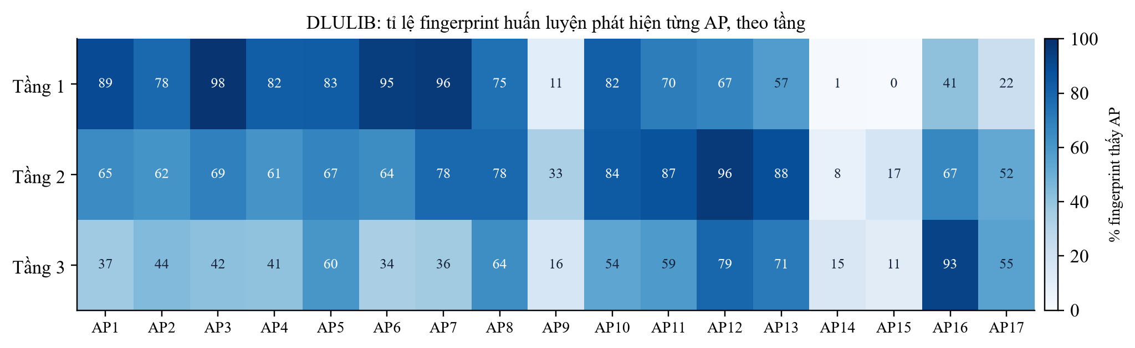
Hình 1. DLULIB — tỉ lệ (%) vân tay huấn luyện của mỗi tầng phát hiện từng AP (số trong ô). Mỗi AP mạnh nhất ở một tầng.
Bảng 3. Số liệu của Hình 1: tỉ lệ phát hiện và RSSI trung bình (dBm, chỉ tính lần phát hiện) của từng AP theo tầng
AP | Tầng 1: % thấy | Tầng 1: RSSI TB | Tầng 2: % thấy | Tầng 2: RSSI TB | Tầng 3: % thấy | Tầng 3: RSSI TB | Tầng mạnh nhất
AP1 | 89,3 | -62,8 | 64,5 | -73,5 | 36,8 | -83,7 | 1
AP2 | 78,0 | -70,5 | 61,6 | -76,4 | 44,4 | -84,6 | 1
AP3 | 98,4 | -57,9 | 68,8 | -70,8 | 41,7 | -82,9 | 1
AP4 | 82,2 | -65,0 | 61,1 | -71,9 | 40,7 | -76,8 | 1
AP5 | 82,7 | -64,2 | 67,2 | -69,5 | 60,3 | -75,2 | 1
AP6 | 94,7 | -61,8 | 64,3 | -74,4 | 33,6 | -85,9 | 1
AP7 | 96,4 | -65,0 | 78,4 | -76,5 | 36,3 | -86,6 | 1
AP8 | 75,3 | -82,2 | 78,4 | -69,4 | 63,8 | -77,6 | 2
AP9 | 10,7 | -79,7 | 33,4 | -64,9 | 16,1 | -79,3 | 2
AP10 | 81,8 | -65,7 | 83,6 | -64,3 | 53,7 | -80,6 | 2
AP11 | 70,0 | -71,6 | 86,6 | -63,6 | 58,7 | -78,4 | 2
AP12 | 67,4 | -71,1 | 96,1 | -56,2 | 79,0 | -72,8 | 2
AP13 | 57,5 | -75,1 | 88,1 | -63,3 | 71,2 | -73,3 | 2
AP14 | 0,9 | -84,0 | 7,7 | -69,2 | 15,1 | -56,4 | 3
AP15 | 0,4 | -83,1 | 17,1 | -68,4 | 11,3 | -49,7 | 3
AP16 | 41,3 | -82,6 | 66,6 | -75,0 | 92,5 | -61,9 | 3
AP17 | 22,2 | -82,0 | 52,4 | -75,8 | 55,1 | -63,6 | 3

AP mạnh nhất theo tầng: tầng 1: AP1, AP2, AP3, AP4, AP5, AP6, AP7; tầng 2: AP8, AP9, AP10, AP11, AP12, AP13; tầng 3: AP14, AP15, AP16, AP17.

2.4. Kiểm tra rò rỉ giữa tập huấn luyện và tập kiểm tra
Trước khi tin một con số, cần chắc rằng tập kiểm tra thật sự là dữ liệu mới. Với mỗi bộ, chương trình đếm số dòng kiểm tra trùng y hệt (cùng vị trí, cùng mọi giá trị RSSI) một dòng huấn luyện, và so với tỉ lệ trùng tự nhiên ngay bên trong tập huấn luyện.
Bảng 4. Dòng kiểm tra trùng hệt dòng huấn luyện
Bộ dữ liệu | Tập kiểm tra | Dòng test trùng hệt 1 dòng train | Tỉ lệ | Trùng tự nhiên trong train
UJIIndoorLoc | validationData | 0 / 1.111 | 0,0% | 4,4%
UJI_LIB tầng 3 | Test-01 | 0 / 7.200 | 0,0% | 0,2%
UJI_LIB tầng 3 | Test-02 | 0 / 7.200 | 0,0% | 0,2%
DLULIB | Testing | 0 / 6.500 | 0,0% | 0,0%
HCXY | test_HCXY | 0 / 860 | 0,0% | 75,4%
HUS (bỏ dòng chép) | testcase1 | 99 / 205 | 48,3% | 58,6%
HUS (bỏ dòng chép) | testcase2 | 139 / 205 | 67,8% | 58,6%
HUS nguyên bản | testcase1 | 204 / 205 | 99,5% | 59,5%
HUS nguyên bản | testcase2 | 205 / 205 | 100,0% | 59,5%

Phát hiện: tập kiểm tra của HUS được chép từ tập huấn luyện. Gần như mọi dòng của testcase1 và testcase2 xuất hiện nguyên vẹn trong hus_trainall.txt, trong khi chỉ khoảng một nửa số dòng huấn luyện có ‘bản sao tự nhiên’. Nếu đánh giá như vậy, k-NN chỉ cần tìm lại chính bản sao và sai số gần như bằng 0 — đó là học thuộc, không phải định vị. Báo cáo giữ bản gốc (‘HUS nguyên bản’) để minh hoạ hiệu ứng này, còn mọi kết luận dùng bản ‘HUS (bỏ dòng chép)’: với mỗi dòng kiểm tra, đúng một bản sao của nó bị loại khỏi tập huấn luyện. Đã loại 409 dòng huấn luyện bị chép sang hai tập kiểm tra; tập huấn luyện còn 20.091 dòng.

3. Phương pháp áp dụng lên dữ liệu
Ý tưởng cốt lõi của HUIM [7] là coi mỗi vân tay Wi-Fi như một ‘giỏ hàng’: mỗi AP nghe được là một ‘mặt hàng’, độ mạnh tín hiệu là ‘số lượng’ và mức quan trọng của AP là ‘lợi nhuận đơn vị’. Một nhóm AP có ‘tổng lợi nhuận’ cao trên toàn bộ dữ liệu là một tập mục hữu ích cao (HUI). Phần này viết lại từng công thức như nó được áp dụng lên dữ liệu.

3.1. Từ vân tay đến giao dịch utility
Bước 1 — chuẩn hoá RSSI (utility nội, q). Giá trị RSSI của AP i trong vân tay T được đổi thành số nguyên dương từ 1 (yếu nhất) đến 100 (mạnh nhất); AP không phát hiện có q = 0 và không thuộc giao dịch:
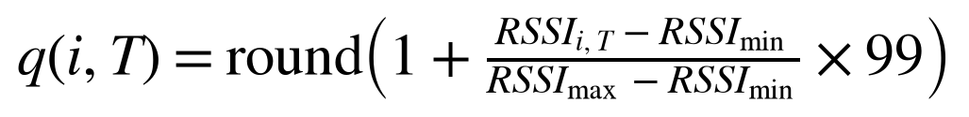
RSSI_min và RSSI_max chỉ được học trên tập huấn luyện của từng bộ (bảng tham số ở mục 3.2). Bước 2 — mỗi vân tay trở thành một giao dịch; utility của AP i trong T, của tập X trong T và của X trên toàn cơ sở dữ liệu là:
Tập X là HUI khi u(X) ≥ minUtil, với minUtil là một tỉ lệ θ của tổng utility của cơ sở dữ liệu [8]:

Ví dụ trên dữ liệu thật — dòng 2 của Training_DLULIB_Floor1_All_20.xlsx (DLULIB, tầng 1): vân tay thấy 11 AP, 6 AP còn lại không phát hiện nên không vào giao dịch. Với RSSI_min = −99 dBm và RSSI_max = −27 dBm của tập huấn luyện DLULIB, Bảng 5 cho q, p và u của từng AP.
Bảng 5. Một vân tay DLULIB đi qua các công thức (tính bằng chính mã nguồn của nghiên cứu)
AP | RSSI (dBm) | q(i,T) | p(i) Model A | p(i) Model B | p(i) Model C | u(i,T) Model B
AP1 | -78 | 30 | 1,0000 | 0,6111 | 0,5515 | 18,33
AP2 | -68 | 44 | 1,0000 | 0,3220 | 0,3458 | 14,17
AP3 | -59 | 56 | 1,0000 | 1,0000 | 0,6694 | 56,00
AP4 | -60 | 55 | 1,0000 | 0,2570 | 0,2654 | 14,14
AP5 | -83 | 23 | 1,0000 | 0,1879 | 0,1498 | 4,32
AP6 | -65 | 48 | 1,0000 | 0,9030 | 0,7565 | 43,34
AP7 | -71 | 40 | 1,0000 | 0,9107 | 0,5937 | 36,43
AP8 | -83 | 23 | 1,0000 | 0,2987 | 0,2335 | 6,87
AP10 | -72 | 38 | 1,0000 | 0,3930 | 0,2765 | 14,94
AP11 | -69 | 42 | 1,0000 | 0,3662 | 0,3041 | 15,38
AP16 | -83 | 23 | 1,0000 | 0,5961 | 0,7646 | 13,71

Tổng utility của giao dịch: TU = 422 (Model A), 237,62 (Model B), 193,58 (Model C). Kiểm tay AP đầu tiên: q = 1 + (−78 − (−99)) / (−27 − (−99)) × 99 = 1 + 21/72 × 99 = 29,875, làm tròn được 30; u(i,T) của Model B = q × p(i) = 30 × 0,6111 = 18,33.

3.2. Ba cách định nghĩa ‘lợi nhuận đơn vị’ p(i)
Ba mô hình dùng chung q(i,T) và chỉ khác p(i), để mọi khác biệt về kết quả chỉ đến từ p(i):
Model A — tín hiệu (đối chứng): p(i) = 1.
Model B — phân biệt vị trí: p(i) tỉ lệ với thông tin tương hỗ giữa trạng thái của AP và nhãn vị trí Y [6], cùng tinh thần chọn AP theo lượng thông tin [9]:
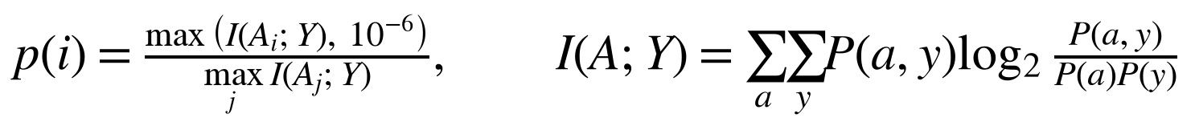
trong đó trạng thái A_i gồm 6 mức: không phát hiện và 5 khoảng RSSI (−104/−90/−80/−70/−60/0 dBm).
Model C — hiếm và phân biệt: nhân thêm hệ số IDF [10] để giảm trọng số AP ‘ở đâu cũng thấy’:
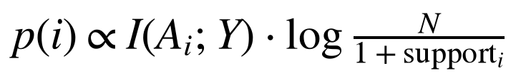
Bảng 6. Tham số của ba mô hình utility trên từng bộ (tính chỉ trên tập huấn luyện)
Bộ dữ liệu | Nhãn Y | RSSI min / max (train) | H(Y) (bit) | max I(A;Y) (bit) | 3 AP có I lớn nhất | Tổng utility A / B / C
UJIIndoorLoc | tòa_tầng | -104 / 0 | 3,639 | 0,438 | WAP087, WAP496, WAP517 | 9.058.242 / 4.354.299 / 6.211.852
UJI_LIB tầng 3 | RP | -98 / -35 | 4,585 | 0,972 | AP12, AP22, AP33 | 5.922.123 / 2.787.544 / 2.718.506
DLULIB | tòa_tầng | -99 / -27 | 1,512 | 0,673 | AP3, AP7, AP6 | 5.379.700 / 2.744.409 / 2.423.560
HCXY | RP | -98 / -3 | 8,566 | 1,644 | MAC4, MAC131, MAC1 | 13.916.057 / 9.021.822 / 10.951.705
HUS (bỏ dòng chép) | RP | -86 / -21 | 7,679 | 0,617 | AP1, AP3, AP4 | 5.666.612 / 1.795.054 / 6
HUS nguyên bản | RP | -86 / -21 | 7,679 | 0,616 | AP1, AP3, AP4 | 5.782.369 / 1.832.037 / 6

Nói đơn giản: H(Y) là độ ‘bất định’ của vị trí khi chưa nghe AP nào; max I(A;Y) là lượng bất định mà AP tốt nhất một mình gỡ được. Với nhãn là RP (hàng trăm lớp), H(Y) lớn hơn nhiều so với nhãn tầng.

3.3. Khai phá HUI bằng EFIM, lưới minUtil và ngân sách
EFIM [1] được chọn vì là một trong các thuật toán nhanh và tiết kiệm bộ nhớ nhất trong đánh giá độc lập [11]. Nó duyệt cây tập mục theo thứ tự TWU tăng dần, cắt nhánh bằng hai cận trên (local utility và subtree utility), thu nhỏ cơ sở dữ liệu bằng phép chiếu và gộp giao dịch trùng nhau. Bản cài Python của dự án đã được đối chiếu với một bộ duyệt vét cạn trên dữ liệu ngẫu nhiên (bộ kiểm thử tests/). Trên mỗi bộ dữ liệu, cùng một quy trình như nghiên cứu được lặp lại:
1. Chạy θ = 20%, 15%, 10%, 7,5%, 5%, 4%, 3,5%, 3%, 2,5%, 2%, 1,5%, 1% (giảm dần); dừng ở lần đầu tiên một lần chạy chạm ngân sách 600 giây hoặc 1.000.000 HUI (ghi trạng thái ABORTED, không xoá kết quả).
2. Tinh chỉnh tối đa 3 lần: chia đôi (theo trung bình nhân) khoảng giữa ngưỡng hoàn tất thấp nhất và ngưỡng bị dừng cao nhất; nếu không lần nào bị dừng thì hạ tiếp θ/2 — chỉ khi tập HUI giàu nhất còn dưới 20.000 HUI.
3. Tập HUI ‘chính’ của mỗi mô hình là lần chạy HOÀN TẤT có θ thấp nhất (tập không bị cắt cụt, giàu thông tin nhất).

3.4. Từ HUI đến tập AP, và các đối chứng
Mỗi HUI chia đều utility của nó cho các AP thành viên; điểm của AP i là:
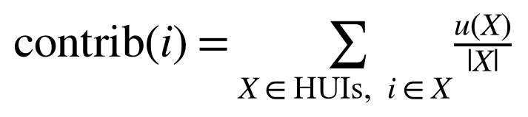
Hai quy tắc chọn: union — mọi AP xuất hiện trong ít nhất một HUI (chỉ phụ thuộc minUtil); top-n — n AP có contrib cao nhất. Để biết HUIM có thật sự giúp, mỗi tập HUIM được so với ba đối chứng có cùng số AP: n AP ngẫu nhiên (3 lần lấy mẫu), n AP được phát hiện nhiều nhất, n AP có I(A;Y) cao nhất. Đối chứng thứ ba khó nhất vì nó dùng chính thước đo của Model B nhưng không khai phá tập mục.

3.5. Định vị bằng k-NN (PHASE I — mô hình của nghiên cứu)
Định vị bằng vân tay là tìm các vân tay huấn luyện ‘giống’ vân tay cần định vị nhất [2], [12]. k-NN của nghiên cứu vừa bỏ phiếu lớp vị trí (tòa_tầng hoặc RP), vừa ước lượng toạ độ bằng trung bình có trọng số của k láng giềng:
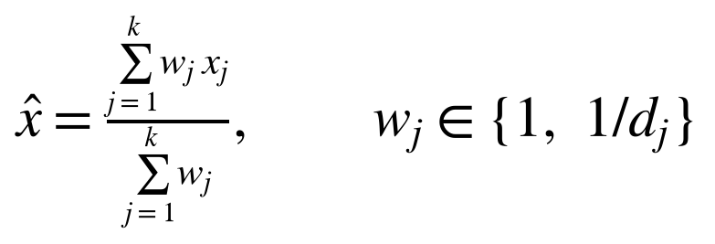
k ∈ {1, 3, 5, 7, 9, 11}, khoảng cách Euclid hoặc Manhattan, trọng số đều hoặc nghịch đảo khoảng cách được chọn một lần trên một phần chia ngẫu nhiên 75/25 của tập huấn luyện (theo độ chính xác lớp vị trí), rồi đóng băng cho mọi tập AP. Bảng 7 cho cấu hình chọn được ở từng bộ.
Bảng 7. Cấu hình k-NN của nghiên cứu, chọn lại trên từng bộ
Bộ dữ liệu | k | Khoảng cách | Trọng số | Độ chính xác lớp vị trí trên dev
UJIIndoorLoc | 1 | manhattan | uniform | 99,56%
UJI_LIB tầng 3 | 5 | manhattan | distance | 87,64%
DLULIB | 7 | manhattan | distance | 98,80%
HCXY | 7 | manhattan | distance | 99,86%
HUS (bỏ dòng chép) | 11 | manhattan | distance | 80,43%
HUS nguyên bản | 11 | manhattan | distance | 81,19%

3.6. Tối ưu sai số theo mét (PHASE I3 — quy trình đã cho 5,36 m)
k-NN ở mục 3.5 được chọn để PHÂN LOẠI tầng, không phải để ước lượng toạ độ. Quy trình Version 2 tối ưu thẳng sai số theo mét qua năm bước nối tiếp, mỗi bước giữ cấu hình tốt nhất của bước trước:
1. S0 — k-NN của nghiên cứu dùng như bộ ước lượng toạ độ.
2. S1 — biểu diễn × khoảng cách (k = 1): biểu diễn positive, powed hoặc exponential [13]; khoảng cách Euclid, Manhattan, Bray–Curtis [14] hoặc cosine.
3. S2 — số láng giềng và trọng số: k từ 1 đến 30, trọng số w = 1/d^p với p = 0…4 [15].
4. S3 — dò lệch thiết bị: cộng δ dB vào mọi RSSI phát hiện được của vân tay cần định vị (δ ∈ ±3, ±6, ±9 dB) và giữ mức δ mà láng giềng gần nhất ở gần nhất; chỉ dùng tín hiệu của chính vân tay đó, không dùng vị trí hay nhãn.
5. S4 — ghép hai biểu diễn: lấy trung bình toạ độ của mô hình tốt nhất với mô hình tốt nhất trên một biểu diễn thứ hai.
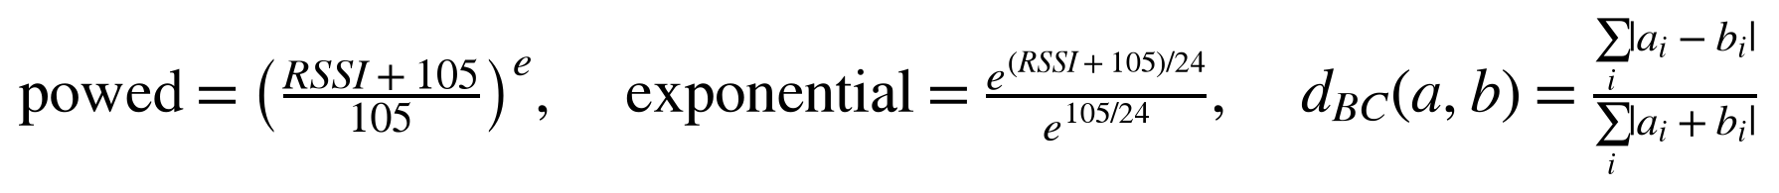
Mọi lựa chọn được đo bằng sai số trung bình trên 6 fold kiểm định lấy từ tập huấn luyện (nhóm như Bảng 2); S3 và S4 chỉ được nhận nếu giảm sai số dev ít nhất 0,05 m. Tập kiểm tra chỉ được dùng một lần cho mỗi bước, sau khi đã chọn xong. Ngoài việc tối ưu lại trên từng bộ, báo cáo còn áp NGUYÊN XI cấu hình đã chọn trên UJIIndoorLoc (cấu hình 5,36 m) lên từng bộ, để trả lời câu hỏi ‘dùng lại mô hình cũ có được không’.

3.7. Thước đo
Độ chính xác tòa nhà và độ chính xác tầng được tính từ cùng một dự đoán tòa_tầng (đúng tầng nghĩa là đúng số tầng). Sai số vị trí của một vân tay:
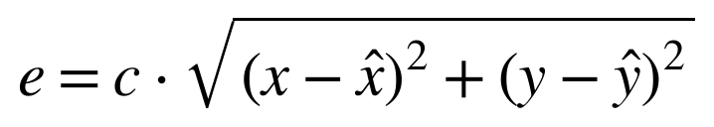
với c = 0,766126 trên UJIIndoorLoc (toạ độ Web Mercator, c = cos vĩ độ) và c = 1 trên các bộ còn lại (toạ độ đã tính bằng mét).
Thời gian định vị được đo bằng đồng hồ thực: định vị tối đa 1.111 vân tay đầu của tập kiểm tra chính (bằng cỡ tập kiểm định của UJIIndoorLoc, để mọi bộ được đo trên cùng một cỡ lô; với k-NN vét cạn, chi phí mỗi vân tay không phụ thuộc cỡ lô), gồm cả dựng chỉ mục láng giềng, chạy khởi động một lần rồi lấy trung vị của 3 lần, dùng mọi lõi CPU, máy không chạy việc khác; kết quả quy ra mili-giây cho mỗi vân tay.

4. Kết quả

4.1. Khai phá HUIM trên từng bộ dữ liệu
Hình 2 cho số HUI theo ngưỡng minUtil. Hình dạng giống hệt UJIIndoorLoc: gần như không có HUI ở ngưỡng cao, rồi bùng nổ khi θ giảm qua một ‘vùng chuyển pha’ hẹp. Bộ có nhiều AP mỗi vân tay (HCXY) bùng nổ ở θ cao hơn hẳn.
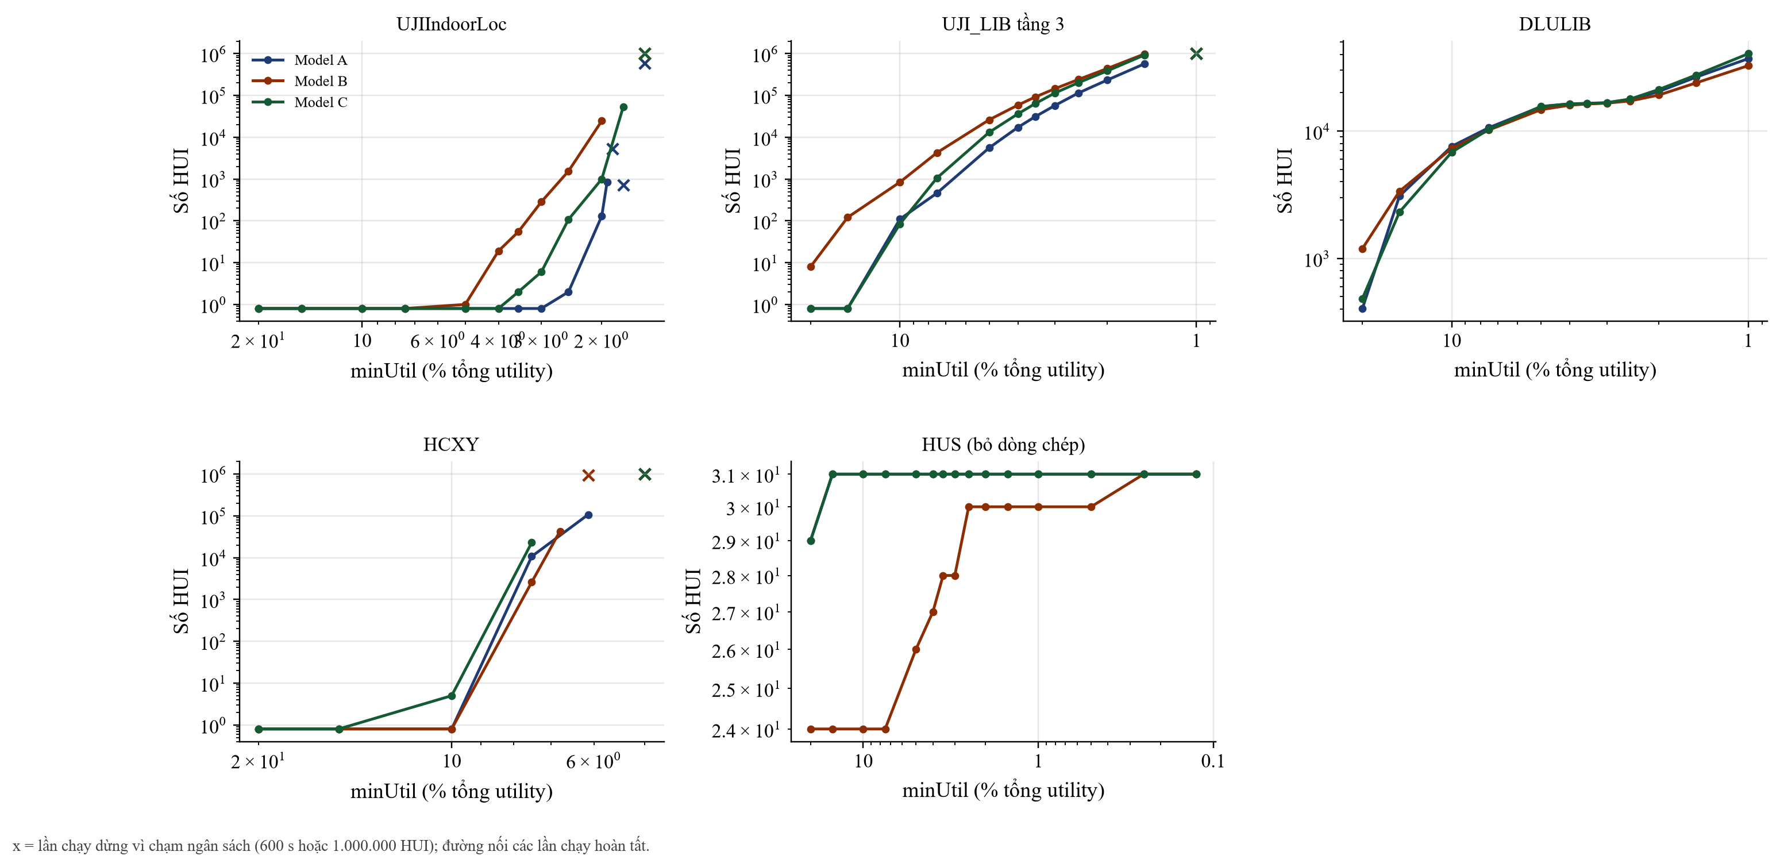
Hình 2. Số HUI theo minUtil (% tổng utility) trên từng bộ và từng mô hình utility; dấu x là lần chạy dừng vì chạm ngân sách.
Bảng 8. Tập HUI chính của mỗi mô hình (lần chạy hoàn tất có θ thấp nhất); toàn bộ các lần chạy ở Phụ lục A
Bộ dữ liệu | Model | Số lần chạy | θ chính | Số HUI | AP trong HUI | Thời gian EFIM (s) | Dừng ở θ
UJIIndoorLoc | A | 14 | 1,9294% | 853 | 86/520 | 578,51 | 1,8612%, 1,7321%, 1,5%
UJIIndoorLoc | B | 11 | 2% | 24.621 | 79/520 | 23,29 | 1,5%
UJIIndoorLoc | C | 12 | 1,7321% | 52.902 | 91/520 | 26,76 | 1,5%
UJI_LIB tầng 3 | A | 12 | 1,5% | 568.656 | 72/620 | 152,83 | 1%
UJI_LIB tầng 3 | B | 12 | 1,5% | 979.199 | 82/620 | 317,35 | 1%
UJI_LIB tầng 3 | C | 12 | 1,5% | 925.013 | 74/620 | 196,82 | 1%
DLULIB | A | 12 | 1% | 37.096 | 17/17 | 2,31 | —
DLULIB | B | 12 | 1% | 32.680 | 17/17 | 2,09 | —
DLULIB | C | 12 | 1% | 40.568 | 17/17 | 2,11 | —
HCXY | A | 6 | 6,1237% | 107.793 | 67/347 | 55,65 | 5%
HCXY | B | 7 | 6,777% | 43.168 | 71/347 | 141,89 | 5%, 6,1237%
HCXY | C | 5 | 7,5% | 23.101 | 22/347 | 8,92 | 5%
HUS (bỏ dòng chép) | A | 15 | 0,125% | 31 | 5/5 | 0,18 | —
HUS (bỏ dòng chép) | B | 15 | 0,125% | 31 | 5/5 | 0,19 | —
HUS (bỏ dòng chép) | C | 15 | 0,125% | 31 | 5/5 | 0,19 | —

4.2. Độ chính xác tòa nhà, tầng và sai số mét
Bảng 9 là kết quả chính: với mỗi tập kiểm tra, ba mô hình dùng mọi AP — k-NN của nghiên cứu (S0), cấu hình 5,36 m của UJIIndoorLoc áp nguyên xi, và mô hình tối ưu lại trên chính bộ đó. Hình 3 vẽ cùng số liệu.
Bảng 9. Độ chính xác và sai số trên mọi tập kiểm tra (mọi AP); ‘—’ = bộ chỉ có một tòa / một tầng
Bộ · tập test | Mô hình | Tòa | Tầng | Sai số TB (m) | Trung vị (m) | P90 (m) | ms / vân tay
UJIIndoorLoc · validationData | k-NN nghiên cứu (S0) | 98,74% | 87,94% | 9,28 | 4,61 | 17,02 | 4,969
UJIIndoorLoc · validationData | Tối ưu lại (S4) | 99,91% | 94,69% | 5,36 | 3,52 | 11,89 | 30,791
UJIIndoorLoc · validationData | Cấu hình UJI 5,36 m áp nguyên | 99,91% | 94,69% | 5,36 | 3,52 | 11,89
UJI_LIB tầng 3 · Test-01 | k-NN nghiên cứu (S0) | — | — | 1,33 | 0,85 | 3,55 | 3,615
UJI_LIB tầng 3 · Test-01 | Tối ưu lại (S2) | — | — | 1,21 | 0,58 | 3,34 | 2,700
UJI_LIB tầng 3 · Test-01 | Cấu hình UJI 5,36 m áp nguyên | — | — | 1,35 | 0,90 | 3,32
UJI_LIB tầng 3 · Test-02 | k-NN nghiên cứu (S0) | — | — | 1,94 | 1,50 | 3,68
UJI_LIB tầng 3 · Test-02 | Tối ưu lại (S2) | — | — | 2,03 | 1,54 | 3,96
UJI_LIB tầng 3 · Test-02 | Cấu hình UJI 5,36 m áp nguyên | — | — | 1,91 | 1,52 | 3,63
DLULIB · Testing | k-NN nghiên cứu (S0) | — | 99,22% | 4,18 | 3,24 | 8,44 | 0,167
DLULIB · Testing | Tối ưu lại (S2) | — | 99,48% | 3,43 | 2,52 | 7,29 | 0,139
DLULIB · Testing | Cấu hình UJI 5,36 m áp nguyên | — | 99,42% | 3,95 | 3,13 | 7,98
HCXY · test_HCXY | k-NN nghiên cứu (S0) | — | — | 1,93 | 1,27 | 5,01 | 2,663
HCXY · test_HCXY | Tối ưu lại (S2) | — | — | 1,55 | 1,12 | 3,12 | 1,542
HCXY · test_HCXY | Cấu hình UJI 5,36 m áp nguyên | — | — | 1,62 | 1,20 | 3,37
HUS (bỏ dòng chép) · testcase1 | k-NN nghiên cứu (S0) | — | — | 0,42 | 0,00 | 1,38 | 0,531
HUS (bỏ dòng chép) · testcase1 | Tối ưu lại (S2) | — | — | 0,39 | 0,00 | 1,43 | 0,177
HUS (bỏ dòng chép) · testcase1 | Cấu hình UJI 5,36 m áp nguyên | — | — | 0,54 | 0,00 | 1,89
HUS (bỏ dòng chép) · testcase2 | k-NN nghiên cứu (S0) | — | — | 0,33 | 0,00 | 1,16
HUS (bỏ dòng chép) · testcase2 | Tối ưu lại (S2) | — | — | 0,25 | 0,00 | 0,60
HUS (bỏ dòng chép) · testcase2 | Cấu hình UJI 5,36 m áp nguyên | — | — | 0,35 | 0,00 | 1,11
HUS nguyên bản · testcase1 | k-NN nghiên cứu (S0) | — | — | 0,05 | 0,00 | 0,00 | 0,572
HUS nguyên bản · testcase1 | Tối ưu lại (S2) | — | — | 0,07 | 0,00 | 0,00 | 0,130
HUS nguyên bản · testcase1 | Cấu hình UJI 5,36 m áp nguyên | — | — | 0,05 | 0,00 | 0,00
HUS nguyên bản · testcase2 | k-NN nghiên cứu (S0) | — | — | 0,03 | 0,00 | 0,00
HUS nguyên bản · testcase2 | Tối ưu lại (S2) | — | — | 0,06 | 0,00 | 0,00
HUS nguyên bản · testcase2 | Cấu hình UJI 5,36 m áp nguyên | — | — | 0,03 | 0,00 | 0,00

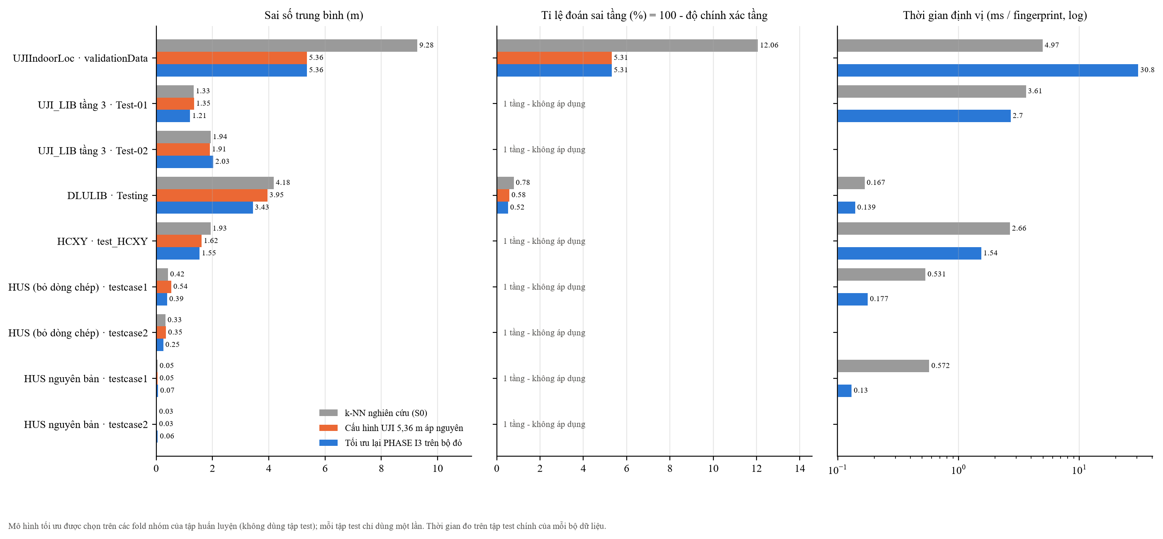
Hình 3. Sai số trung bình, tỉ lệ đoán sai tầng và thời gian định vị: k-NN của nghiên cứu (xám), cấu hình UJIIndoorLoc áp nguyên (cam) và mô hình tối ưu lại (xanh). Số liệu ở Bảng 9.
Mô hình tối ưu lại có sai số trung bình thấp hơn k-NN của nghiên cứu ở 6/7 tập kiểm tra. Cấu hình UJIIndoorLoc áp nguyên xi bằng hoặc tốt hơn mô hình tối ưu lại ở 2/7 tập (trên chính UJIIndoorLoc hai mô hình là một) — nghĩa là quy trình chọn mới là thứ tổng quát hoá được, còn bản thân các siêu tham số thì phụ thuộc bộ dữ liệu.

4.3. Mô hình được chọn ở từng bộ
Bảng 10 cho các bước S0 → S4 được giữ lại trên từng bộ, sai số trên fold kiểm định (dùng để CHỌN) và trên tập kiểm tra (chỉ để BÁO CÁO). Các bước không có trong bảng là các bước không đạt ngưỡng cải thiện 0,05 m trên dev nên bị bỏ.
Bảng 10. Các bước tối ưu được giữ lại: sai số dev (chọn) và test (báo cáo)
Bộ · test | Bước | Cấu hình | Dev TB (m) | Test TB (m) | Test trung vị (m) | Tầng (test)
UJIIndoorLoc · validationData | S0 | positive+manhattan, k=1, w=1/d^0 | 12,31 | 9,28 | 4,61 | 87,94%
UJIIndoorLoc · validationData | S1 | positive+cosine, k=1, w=1/d^0 | 7,60 | 6,66 | 4,61 | 92,17%
UJIIndoorLoc · validationData | S2 | exponential+braycurtis, k=12, w=1/d^4 | 6,76 | 5,30 | 3,39 | 93,70%
UJIIndoorLoc · validationData | S3 | exponential+braycurtis, k=12, w=1/d^4, offset +-6 dB | 6,33 | 5,31 | 3,49 | 94,69%
UJIIndoorLoc · validationData | S4 | exponential+braycurtis, k=12, w=1/d^4, offset +-6 dB, ensemble with positive | 6,21 | 5,36 | 3,52 | 94,69%
UJI_LIB tầng 3 · Test-01 | S0 | positive+manhattan, k=5, w=1/d^1 | 1,55 | 1,33 | 0,85 | —
UJI_LIB tầng 3 · Test-01 | S1 | exponential+braycurtis, k=1, w=1/d^0 | 1,40 | 1,19 | 0,00 | —
UJI_LIB tầng 3 · Test-01 | S2 | exponential+braycurtis, k=3, w=1/d^4 | 1,36 | 1,21 | 0,58 | —
UJI_LIB tầng 3 · Test-02 | S0 | positive+manhattan, k=5, w=1/d^1 | 1,55 | 1,94 | 1,50 | —
UJI_LIB tầng 3 · Test-02 | S1 | exponential+braycurtis, k=1, w=1/d^0 | 1,40 | 2,35 | 2,05 | —
UJI_LIB tầng 3 · Test-02 | S2 | exponential+braycurtis, k=3, w=1/d^4 | 1,36 | 2,03 | 1,54 | —
DLULIB · Testing | S0 | positive+manhattan, k=7, w=1/d^1 | 3,16 | 4,18 | 3,24 | 99,22%
DLULIB · Testing | S1 | powed+braycurtis, k=1, w=1/d^0 | 2,86 | 4,01 | 2,68 | 99,38%
DLULIB · Testing | S2 | powed+braycurtis, k=7, w=1/d^4 | 2,54 | 3,43 | 2,52 | 99,48%
HCXY · test_HCXY | S0 | positive+manhattan, k=7, w=1/d^1 | 1,83 | 1,93 | 1,27 | —
HCXY · test_HCXY | S1 | powed+braycurtis, k=1, w=1/d^0 | 1,83 | 1,76 | 1,34 | —
HCXY · test_HCXY | S2 | powed+braycurtis, k=30, w=1/d^3 | 1,41 | 1,55 | 1,12 | —
HUS (bỏ dòng chép) · testcase1 | S0 | positive+manhattan, k=11, w=1/d^1 | 0,46 | 0,42 | 0,00 | —
HUS (bỏ dòng chép) · testcase1 | S1 | exponential+euclidean, k=1, w=1/d^0 | 0,41 | 0,41 | 0,00 | —
HUS (bỏ dòng chép) · testcase1 | S2 | powed+manhattan, k=4, w=1/d^4 | 0,41 | 0,39 | 0,00 | —
HUS (bỏ dòng chép) · testcase2 | S0 | positive+manhattan, k=11, w=1/d^1 | 0,46 | 0,33 | 0,00 | —
HUS (bỏ dòng chép) · testcase2 | S1 | exponential+euclidean, k=1, w=1/d^0 | 0,41 | 0,23 | 0,00 | —
HUS (bỏ dòng chép) · testcase2 | S2 | powed+manhattan, k=4, w=1/d^4 | 0,41 | 0,25 | 0,00 | —
HUS nguyên bản · testcase1 | S0 | positive+manhattan, k=11, w=1/d^1 | 0,45 | 0,05 | 0,00 | —
HUS nguyên bản · testcase1 | S1 | exponential+euclidean, k=1, w=1/d^0 | 0,40 | 0,07 | 0,00 | —
HUS nguyên bản · testcase1 | S2 | exponential+euclidean, k=1, w=1/d^0 | 0,40 | 0,07 | 0,00 | —
HUS nguyên bản · testcase2 | S0 | positive+manhattan, k=11, w=1/d^1 | 0,45 | 0,03 | 0,00 | —
HUS nguyên bản · testcase2 | S1 | exponential+euclidean, k=1, w=1/d^0 | 0,40 | 0,06 | 0,00 | —
HUS nguyên bản · testcase2 | S2 | exponential+euclidean, k=1, w=1/d^0 | 0,40 | 0,06 | 0,00 | —

Kiểm tra tái lập trên UJIIndoorLoc. Chạy lại qua đường code chung, quy trình chọn đúng cấu hình ‘exponential+braycurtis, k=12, w=1/d^4, offset +-6 dB, ensemble with positive’ và cho 5,3558 m, độ chính xác tòa–tầng 94,69% — trùng nghiên cứu gốc (5,3558 m, 94,69%). Ở PHASE I, 190/190 điều kiện chọn AP cho cùng độ chính xác và cùng sai số với nghiên cứu gốc.
Lưu ý khi tự chạy lại. Ở bước tối ưu, nhiều cặp vân tay có khoảng cách đúng bằng nhau (RSSI là số nguyên), và hai cấu hình ứng viên có thể chỉ hơn kém nhau vài phần vạn mét trên dev. Khi giới hạn số luồng CPU, thư viện tính khoảng cách cộng các số theo thứ tự khác, sai khác ở chữ số rất nhỏ đủ đổi thứ tự láng giềng và lật lựa chọn. Mọi kết quả trong báo cáo được chạy với cấu hình luồng mặc định của máy, như nghiên cứu gốc; người tự chạy lại cần giữ nguyên điều đó.

4.4. Phân bố sai số
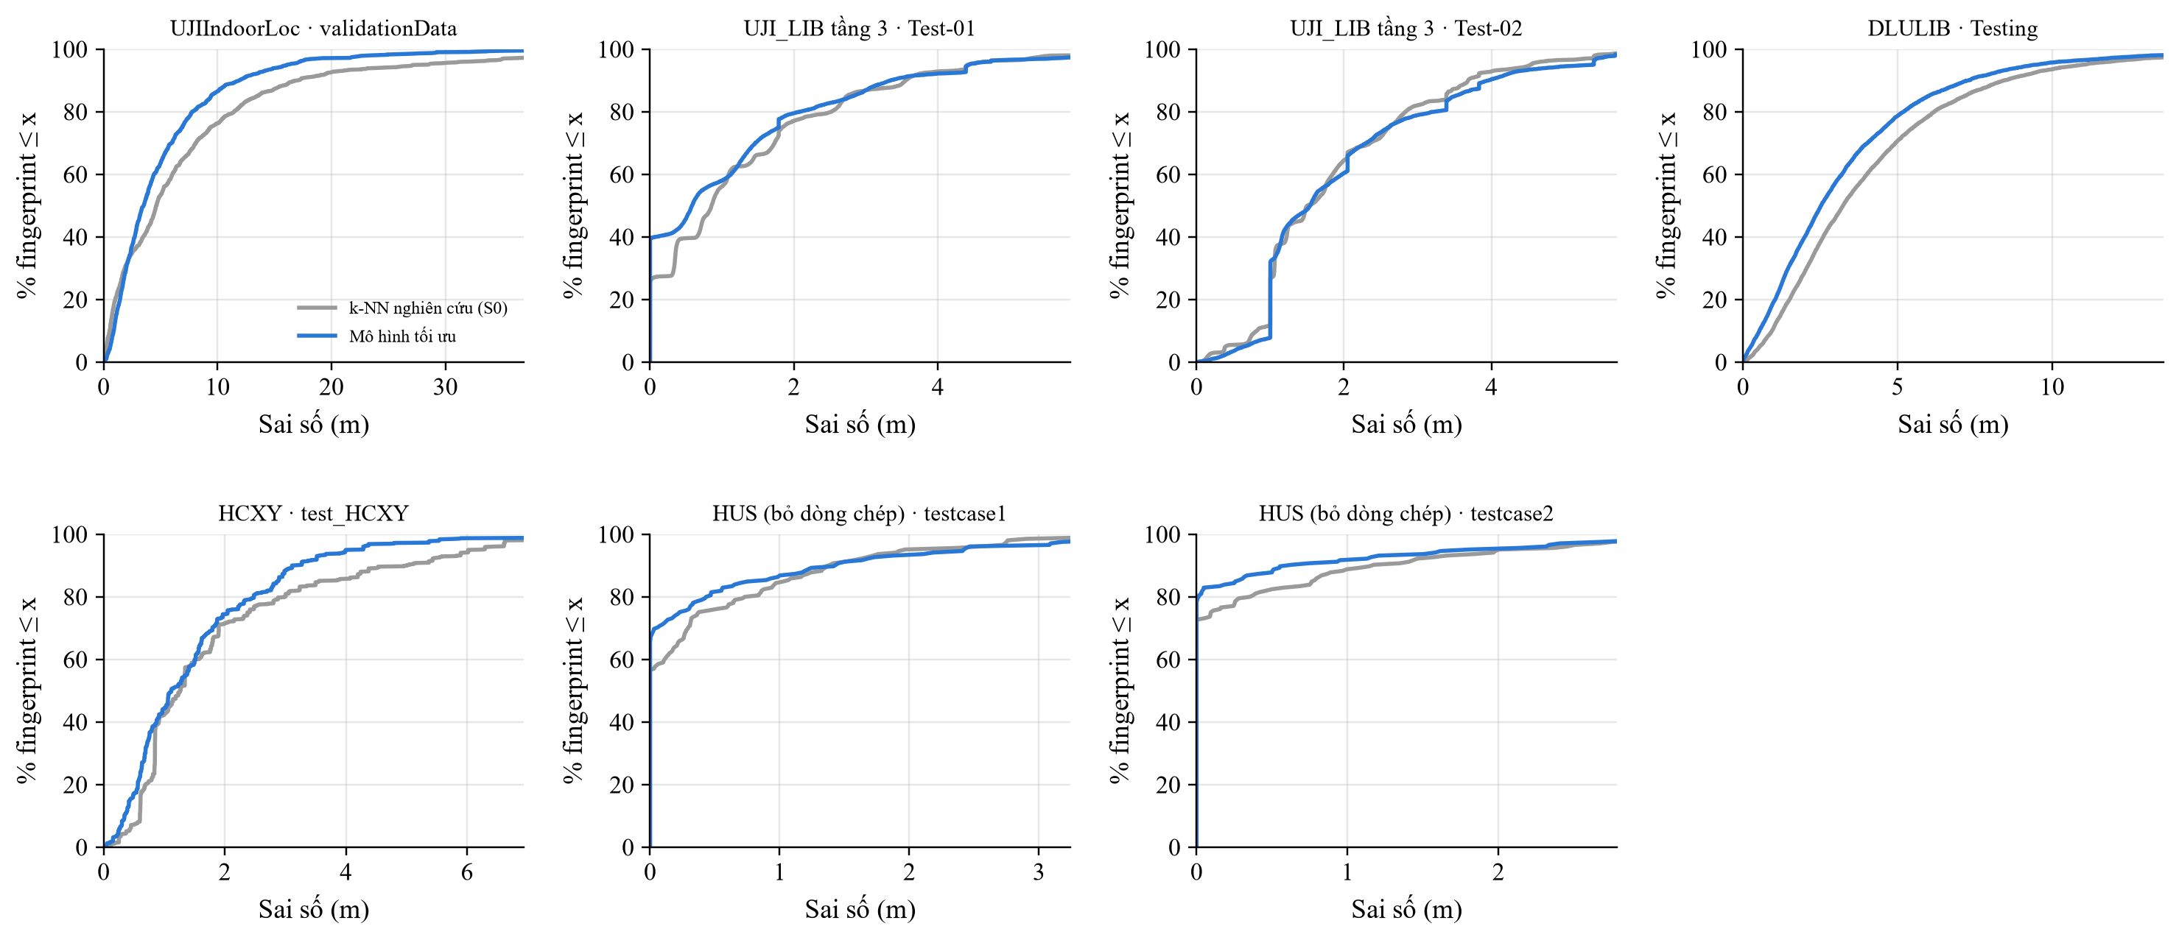
Hình 4. Hàm phân phối tích luỹ của sai số trên từng tập kiểm tra: đường càng dịch sang trái càng tốt.
Bảng 11. Số liệu của Hình 4: phân vị sai số (m) và tỉ lệ vân tay có sai số ≤ 2 m, ≤ 5 m
Bộ · test | Mô hình | P25 | P50 | P75 | P90 | P95 | ≤ 2 m | ≤ 5 m
UJIIndoorLoc · validationData | k-NN nghiên cứu (S0) | 1,48 | 4,61 | 9,39 | 17,02 | 27,81 | 31,1% | 53,3%
UJIIndoorLoc · validationData | Mô hình tối ưu | 1,70 | 3,52 | 6,90 | 11,89 | 16,09 | 30,4% | 63,5%
UJI_LIB tầng 3 · Test-01 | k-NN nghiên cứu (S0) | 0,00 | 0,85 | 1,84 | 3,55 | 4,41 | 77,1% | 96,4%
UJI_LIB tầng 3 · Test-01 | Mô hình tối ưu | 0,00 | 0,58 | 1,79 | 3,34 | 4,43 | 79,5% | 96,6%
UJI_LIB tầng 3 · Test-02 | k-NN nghiên cứu (S0) | 1,00 | 1,50 | 2,61 | 3,68 | 4,53 | 64,5% | 96,6%
UJI_LIB tầng 3 · Test-02 | Mô hình tối ưu | 1,00 | 1,54 | 2,60 | 3,96 | 5,37 | 60,4% | 94,5%
DLULIB · Testing | k-NN nghiên cứu (S0) | 1,79 | 3,24 | 5,50 | 8,44 | 10,95 | 28,8% | 70,8%
DLULIB · Testing | Mô hình tối ưu | 1,25 | 2,52 | 4,58 | 7,29 | 9,46 | 40,1% | 78,6%
HCXY · test_HCXY | k-NN nghiên cứu (S0) | 0,84 | 1,27 | 2,38 | 5,01 | 6,03 | 71,4% | 89,9%
HCXY · test_HCXY | Mô hình tối ưu | 0,63 | 1,12 | 2,05 | 3,12 | 4,01 | 74,4% | 97,2%
HUS (bỏ dòng chép) · testcase1 | k-NN nghiên cứu (S0) | 0,00 | 0,00 | 0,38 | 1,38 | 1,96 | 95,1% | 99,5%
HUS (bỏ dòng chép) · testcase1 | Mô hình tối ưu | 0,00 | 0,00 | 0,23 | 1,43 | 2,42 | 93,2% | 99,0%
HUS (bỏ dòng chép) · testcase2 | k-NN nghiên cứu (S0) | 0,00 | 0,00 | 0,10 | 1,16 | 2,00 | 94,6% | 99,5%
HUS (bỏ dòng chép) · testcase2 | Mô hình tối ưu | 0,00 | 0,00 | 0,00 | 0,60 | 1,77 | 95,1% | 99,0%
HUS nguyên bản · testcase1 | k-NN nghiên cứu (S0) | 0,00 | 0,00 | 0,00 | 0,00 | 0,00 | 99,5% | 99,5%
HUS nguyên bản · testcase1 | Mô hình tối ưu | 0,00 | 0,00 | 0,00 | 0,00 | 0,00 | 99,0% | 99,5%
HUS nguyên bản · testcase2 | k-NN nghiên cứu (S0) | 0,00 | 0,00 | 0,00 | 0,00 | 0,00 | 99,5% | 100,0%
HUS nguyên bản · testcase2 | Mô hình tối ưu | 0,00 | 0,00 | 0,00 | 0,00 | 0,00 | 99,0% | 99,5%

4.5. HUIM có chọn AP tốt hơn đối chứng?
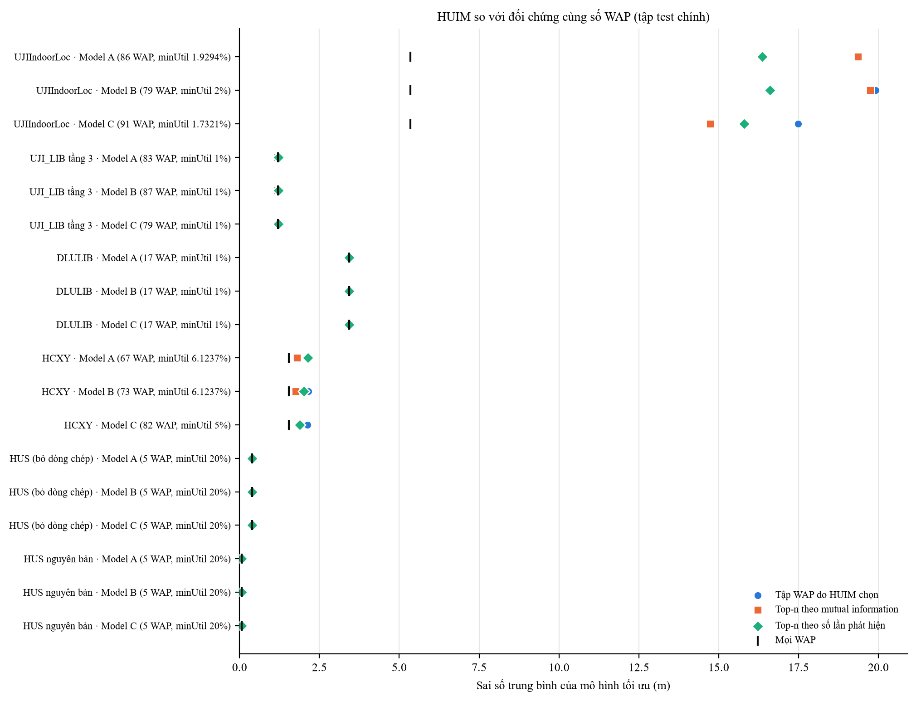
Hình 5. Sai số của mô hình tối ưu trên tập AP do HUIM chọn (union, tập tốt nhất của mỗi mô hình) so với top-n theo MI và theo tần suất phát hiện cùng số AP; vạch đen = dùng mọi AP. Tập test chính của mỗi bộ.
Bảng 12. Số liệu của Hình 5 (thêm cả tập top-n tốt nhất của mỗi mô hình): sai số TB của mô hình tối ưu
Bộ · test | Tập AP | Số AP | HUIM (m) | Top-MI (m) | Top-support (m) | Mọi AP (m) | HUIM tốt nhất?
UJIIndoorLoc · validationData | A union, θ=1,9294% | 86 | 19,36 | 19,37 | 16,36 | 5,36 | không
UJIIndoorLoc · validationData | B union, θ=2% | 79 | 19,91 | 19,75 | 16,61 | 5,36 | không
UJIIndoorLoc · validationData | C union, θ=1,7321% | 91 | 17,49 | 14,73 | 15,79 | 5,36 | không
UJIIndoorLoc · validationData | A top-n, θ=1,9294% | 75 | 32,59 | 19,99 | 16,62 | 5,36 | không
UJIIndoorLoc · validationData | B top-n, θ=2% | 75 | 20,13 | 19,99 | 16,62 | 5,36 | không
UJIIndoorLoc · validationData | C top-n, θ=1,7321% | 75 | 20,68 | 19,99 | 16,62 | 5,36 | không
UJI_LIB tầng 3 · Test-01 | A union, θ=1% | 83 | 1,21 | 1,20 | 1,22 | 1,21 | không
UJI_LIB tầng 3 · Test-01 | B union, θ=1% | 87 | 1,19 | 1,19 | 1,22 | 1,21 | có
UJI_LIB tầng 3 · Test-01 | C union, θ=1% | 79 | 1,23 | 1,21 | 1,22 | 1,21 | không
UJI_LIB tầng 3 · Test-01 | A top-n, θ=1,5% | 50 | 1,47 | 1,30 | 1,39 | 1,21 | không
UJI_LIB tầng 3 · Test-01 | B top-n, θ=1,5% | 75 | 1,25 | 1,23 | 1,23 | 1,21 | không
UJI_LIB tầng 3 · Test-01 | C top-n, θ=1,5% | 50 | 1,53 | 1,30 | 1,39 | 1,21 | không
UJI_LIB tầng 3 · Test-02 | A union, θ=1% | 83 | 2,04 | 2,04 | 2,04 | 2,03 | có
UJI_LIB tầng 3 · Test-02 | B union, θ=1% | 87 | 2,04 | 2,03 | 2,04 | 2,03 | không
UJI_LIB tầng 3 · Test-02 | C union, θ=1% | 79 | 2,05 | 2,05 | 2,04 | 2,03 | không
UJI_LIB tầng 3 · Test-02 | A top-n, θ=1,5% | 50 | 2,20 | 2,10 | 2,16 | 2,03 | không
UJI_LIB tầng 3 · Test-02 | B top-n, θ=1,5% | 75 | 2,05 | 2,07 | 2,05 | 2,03 | có
UJI_LIB tầng 3 · Test-02 | C top-n, θ=1,5% | 50 | 2,24 | 2,10 | 2,16 | 2,03 | không
DLULIB · Testing | A union, θ=1% | 17 | 3,43 | 3,43 | 3,43 | 3,43 | không
DLULIB · Testing | B union, θ=1% | 17 | 3,43 | 3,43 | 3,43 | 3,43 | không
DLULIB · Testing | C union, θ=1% | 17 | 3,43 | 3,43 | 3,43 | 3,43 | không
DLULIB · Testing | A top-n, θ=1% | 17 | 3,43 | 3,43 | 3,43 | 3,43 | không
DLULIB · Testing | B top-n, θ=1% | 17 | 3,43 | 3,43 | 3,43 | 3,43 | không
DLULIB · Testing | C top-n, θ=1% | 17 | 3,43 | 3,43 | 3,43 | 3,43 | không
HCXY · test_HCXY | A union, θ=6,1237% | 67 | 2,12 | 1,80 | 2,14 | 1,55 | không
HCXY · test_HCXY | B union, θ=6,1237% | 73 | 2,15 | 1,76 | 2,01 | 1,55 | không
HCXY · test_HCXY | C union, θ=5% | 82 | 2,12 | 1,88 | 1,89 | 1,55 | không
HCXY · test_HCXY | A top-n, θ=6,1237% | 40 | 2,95 | 2,04 | 1,90 | 1,55 | không
HCXY · test_HCXY | B top-n, θ=6,777% | 50 | 2,62 | 1,93 | 2,09 | 1,55 | không
HCXY · test_HCXY | C top-n, θ=7,5% | 20 | 30,56 | 3,50 | 3,48 | 1,55 | không
HUS (bỏ dòng chép) · testcase1 | A union, θ=20% | 5 | 0,39 | 0,39 | 0,39 | 0,39 | không
HUS (bỏ dòng chép) · testcase1 | B union, θ=20% | 5 | 0,39 | 0,39 | 0,39 | 0,39 | không
HUS (bỏ dòng chép) · testcase1 | C union, θ=20% | 5 | 0,39 | 0,39 | 0,39 | 0,39 | không
HUS (bỏ dòng chép) · testcase1 | A top-n, θ=0,125% | 5 | 0,39 | 0,39 | 0,39 | 0,39 | không
HUS (bỏ dòng chép) · testcase1 | B top-n, θ=0,125% | 5 | 0,39 | 0,39 | 0,39 | 0,39 | không
HUS (bỏ dòng chép) · testcase1 | C top-n, θ=0,125% | 5 | 0,39 | 0,39 | 0,39 | 0,39 | không
HUS (bỏ dòng chép) · testcase2 | A union, θ=20% | 5 | 0,25 | 0,25 | 0,25 | 0,25 | không
HUS (bỏ dòng chép) · testcase2 | B union, θ=20% | 5 | 0,25 | 0,25 | 0,25 | 0,25 | không
HUS (bỏ dòng chép) · testcase2 | C union, θ=20% | 5 | 0,25 | 0,25 | 0,25 | 0,25 | không
HUS (bỏ dòng chép) · testcase2 | A top-n, θ=0,125% | 5 | 0,25 | 0,25 | 0,25 | 0,25 | không
HUS (bỏ dòng chép) · testcase2 | B top-n, θ=0,125% | 5 | 0,25 | 0,25 | 0,25 | 0,25 | không
HUS (bỏ dòng chép) · testcase2 | C top-n, θ=0,125% | 5 | 0,25 | 0,25 | 0,25 | 0,25 | không

Trên 42 tập AP do HUIM chọn, 3 tập có sai số thấp hơn hẳn cả hai đối chứng cùng số AP. Kết luận của nghiên cứu gốc vì vậy vẫn đứng vững trên dữ liệu mới: HUIM tìm ra những nhóm AP ‘mạnh và hay xuất hiện cùng nhau’, nhưng điều đó không làm chúng thành đặc trưng định vị tốt hơn các tiêu chí chọn đơn giản.
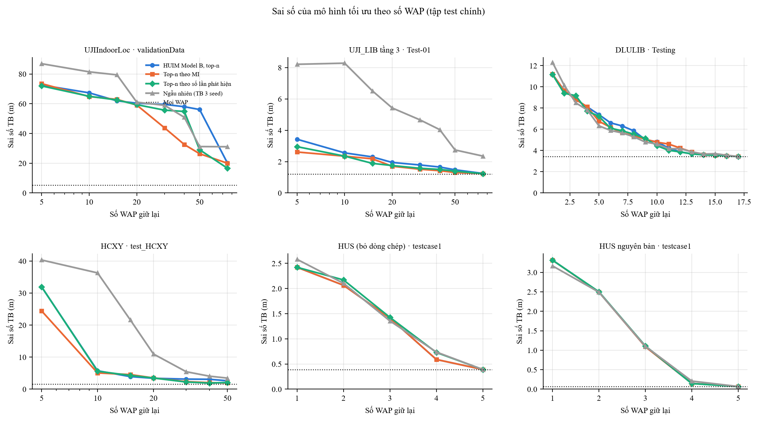
Hình 6. Sai số của mô hình tối ưu theo số AP giữ lại: HUIM Model B (top-n) so với các đối chứng; đường chấm = dùng mọi AP.
Bảng 13. Số AP nhỏ nhất (trong các mức đã thử) mà sai số không vượt 1,1 × sai số khi dùng mọi AP; số liệu đầy đủ của Hình 6 ở Phụ lục B
Bộ · test | Mọi AP | HUIM A | HUIM B | HUIM C | Top-MI | Top-support | Ngẫu nhiên
UJIIndoorLoc · validationData | 520 AP: 5,36 m | không đạt | không đạt | không đạt | không đạt | không đạt | không đạt
UJI_LIB tầng 3 · Test-01 | 620 AP: 1,21 m | không đạt | 75 AP | không đạt | 50 AP | 75 AP | không đạt
DLULIB · Testing | 17 AP: 3,43 m | 13 AP | 13 AP | 13 AP | 14 AP | 13 AP | 14 AP
HCXY · test_HCXY | 347 AP: 1,55 m | không đạt | không đạt | không đạt | không đạt | không đạt | không đạt
HUS (bỏ dòng chép) · testcase1 | 5 AP: 0,39 m | 5 AP | 5 AP | 5 AP | 5 AP | 5 AP | 5 AP

4.6. Thời gian
Bảng 14. Thời gian định vị (trung vị 3 lần, tối đa 1.111 vân tay của tập kiểm tra chính) và thời gian khai phá của tập HUI tương ứng
Bộ · test | Tập AP | Số AP | k-NN nghiên cứu (ms/vân tay) | Mô hình tối ưu (ms/vân tay) | Bộ nhớ CSDL (MB) | Khai phá EFIM (s)
UJIIndoorLoc · validationData | mọi AP | 520 | 4,969 | 30,791 | 79,10
UJIIndoorLoc · validationData | AP phát hiện ở train | 465 | 4,442 | 27,325 | 70,73
UJIIndoorLoc · validationData | HUIM union A, θ = 1,9294% | 86 | 0,815 | 5,593 | 13,08 | 578,51
UJIIndoorLoc · validationData | HUIM union B, θ = 2% | 79 | 0,763 | 7,284 | 12,02 | 23,29
UJIIndoorLoc · validationData | HUIM union C, θ = 1,7321% | 91 | 0,901 | 5,920 | 13,84 | 26,76
UJIIndoorLoc · validationData | HUIM top-75 A, θ = 1,9294% | 75 | 0,717 | 4,827 | 11,41 | 578,51
UJIIndoorLoc · validationData | HUIM top-75 B, θ = 2% | 75 | 0,719 | 4,821 | 11,41 | 23,29
UJIIndoorLoc · validationData | HUIM top-75 C, θ = 1,7321% | 75 | 0,723 | 4,842 | 11,41 | 26,76
UJI_LIB tầng 3 · Test-01 | mọi AP | 620 | 3,615 | 2,700 | 54,49
UJI_LIB tầng 3 · Test-01 | AP phát hiện ở train | 306 | 2,128 | 1,416 | 26,89
UJI_LIB tầng 3 · Test-01 | HUIM union A, θ = 1% | 83 | 0,535 | 0,429 | 7,29 | 328,75
UJI_LIB tầng 3 · Test-01 | HUIM union B, θ = 1% | 87 | 0,597 | 0,450 | 7,65 | 290,99
UJI_LIB tầng 3 · Test-01 | HUIM union C, θ = 1% | 79 | 0,562 | 0,416 | 6,94 | 241,49
UJI_LIB tầng 3 · Test-01 | HUIM top-50 A, θ = 1,5% | 50 | 0,351 | 0,268 | 4,39 | 152,83
UJI_LIB tầng 3 · Test-01 | HUIM top-75 B, θ = 1,5% | 75 | 0,482 | 0,383 | 6,59 | 317,35
UJI_LIB tầng 3 · Test-01 | HUIM top-50 C, θ = 1,5% | 50 | 0,330 | 0,278 | 4,39 | 196,82
DLULIB · Testing | mọi AP | 17 | 0,167 | 0,139 | 1,69
DLULIB · Testing | AP phát hiện ở train | 17 | 0,162 | 0,133 | 1,69
DLULIB · Testing | HUIM union A, θ = 1% | 17 | 0,161 | 0,136 | 1,69 | 2,31
DLULIB · Testing | HUIM union B, θ = 1% | 17 | 0,158 | 0,131 | 1,69 | 2,09
DLULIB · Testing | HUIM union C, θ = 1% | 17 | 0,166 | 0,134 | 1,69 | 2,11
DLULIB · Testing | HUIM top-17 A, θ = 1% | 17 | 0,166 | 0,135 | 1,69 | 2,31
DLULIB · Testing | HUIM top-17 B, θ = 1% | 17 | 0,163 | 0,140 | 1,69 | 2,09
DLULIB · Testing | HUIM top-17 C, θ = 1% | 17 | 0,164 | 0,136 | 1,69 | 2,11
HCXY · test_HCXY | mọi AP | 347 | 2,663 | 1,542 | 30,10
HCXY · test_HCXY | AP phát hiện ở train | 345 | 2,175 | 1,443 | 29,93
HCXY · test_HCXY | HUIM union A, θ = 6,1237% | 67 | 0,440 | 0,330 | 5,81 | 55,65
HCXY · test_HCXY | HUIM union B, θ = 6,1237% | 73 | 0,483 | 0,364 | 6,33 | 603,71
HCXY · test_HCXY | HUIM union C, θ = 5% | 82 | 0,529 | 0,396 | 7,11 | 153,84
HCXY · test_HCXY | HUIM top-40 A, θ = 6,1237% | 40 | 0,271 | 0,216 | 3,47 | 55,65
HCXY · test_HCXY | HUIM top-50 B, θ = 6,777% | 50 | 0,340 | 0,266 | 4,34 | 141,89
HCXY · test_HCXY | HUIM top-20 C, θ = 7,5% | 20 | 0,161 | 0,124 | 1,74 | 8,92
HUS (bỏ dòng chép) · testcase1 | mọi AP | 5 | 0,531 | 0,177 | 0,77
HUS (bỏ dòng chép) · testcase1 | AP phát hiện ở train | 5 | 0,606 | 0,166 | 0,77
HUS (bỏ dòng chép) · testcase1 | HUIM union A, θ = 20% | 5 | 0,535 | 0,170 | 0,77 | 0,18
HUS (bỏ dòng chép) · testcase1 | HUIM union B, θ = 20% | 5 | 0,568 | 0,170 | 0,77 | 0,30
HUS (bỏ dòng chép) · testcase1 | HUIM union C, θ = 20% | 5 | 0,532 | 0,161 | 0,77 | 0,18
HUS (bỏ dòng chép) · testcase1 | HUIM top-5 A, θ = 0,125% | 5 | 0,524 | 0,174 | 0,77 | 0,18
HUS (bỏ dòng chép) · testcase1 | HUIM top-5 B, θ = 0,125% | 5 | 0,514 | 0,167 | 0,77 | 0,19
HUS (bỏ dòng chép) · testcase1 | HUIM top-5 C, θ = 0,125% | 5 | 0,548 | 0,175 | 0,77 | 0,19

Mô hình tối ưu chậm hơn k-NN của nghiên cứu vì nó dò lệch thiết bị (thử nhiều mức δ) và chạy hai biểu diễn khi ghép mô hình. Bớt AP làm giảm bộ nhớ cơ sở dữ liệu vân tay tỉ lệ thuận với số AP, còn thời gian định vị giảm ít hơn vì chi phí còn nằm ở số vân tay huấn luyện. Thời gian khai phá EFIM chỉ phải trả một lần khi xây dựng hệ thống.

5. Thảo luận
Trong cùng một bộ dữ liệu, vị trí kiểm tra đã khảo sát hay chưa quyết định độ khó. Trên UJI_LIB, Test-01 (đo lại đúng vị trí huấn luyện) có sai số 1,21 m còn Test-02 (vị trí mới) có 2,03 m với cùng một mô hình: k-NN ước lượng vị trí bằng trung bình các vị trí đã khảo sát, nên khi điểm cần định vị nằm giữa các điểm khảo sát, sai số bị chặn dưới bởi mật độ lưới khảo sát. So giữa các bộ thì không có quy luật đơn giản như vậy: HCXY toàn vị trí mới nhưng lưới RP dày nên sai số vẫn nhỏ.
Ngoại lệ duy nhất cần nói rõ: trên UJI_LIB Test-02, mô hình tối ưu lại (2,03 m) kém k-NN của nghiên cứu (1,94 m) và kém cả cấu hình UJIIndoorLoc áp nguyên (1,91 m). Lý do: fold kiểm định của UJI_LIB được nhóm theo tháng, mô phỏng đúng Test-01 (vị trí cũ, thời điểm khác) nhưng không mô phỏng tình huống vị trí chưa khảo sát của Test-02; quy trình chọn vì vậy ưu tiên cấu hình ‘exponential+braycurtis, k=3, w=1/d^4’, có lợi khi gặp lại vị trí cũ nhưng nội suy giữa các vị trí kém hơn. Đây là giới hạn của cách chia fold, không phải của dữ liệu; kết quả được giữ nguyên, không chọn lại theo tập kiểm tra.
Rò rỉ dữ liệu làm đẹp kết quả rất mạnh. Cùng mô hình, HUS testcase1 cho 0,07 m khi tập kiểm tra còn bản sao trong tập huấn luyện và 0,39 m khi bỏ bản sao. Một con số đẹp bất thường cần được kiểm tra rò rỉ trước khi tin.
Định vị tầng là bài toán dễ khi các tầng có AP ‘riêng’: DLULIB đạt 99,48% đúng tầng chỉ với 17 AP (k-NN gốc 99,22%).
UJIIndoorLoc vẫn là bộ khó nhất về sai số mét (5,36 m) vì tập kiểm định do người khác đo, bằng điện thoại khác, sau bốn tháng, ở các vị trí không có trong tập huấn luyện.
Giới hạn: đơn vị toạ độ của HCXY và HUS không được tài liệu hoá (đọc là mét); cách nhóm fold cho UJI_LIB (theo tháng) mô phỏng Test-01 tốt hơn Test-02; thời gian khai phá EFIM được đo khi máy chạy song song nhiều việc nên chỉ so sánh tốt bên trong một bộ dữ liệu; ba thư mục dữ liệu rỗng chưa được đánh giá.

6. Kết luận
1. Phương pháp chạy được trên 5 bộ dữ liệu khác nhau về quy mô (5 đến 620 AP), số tầng (1 đến 13 tổ hợp tòa–tầng) và cách thu thập, mà không phải sửa thuật toán; chỉ các quyết định do dữ liệu buộc phải có được ghi riêng.
2. Quy trình tối ưu sai số theo mét giảm sai số so với k-NN gốc ở 6/7 tập kiểm tra; cái tổng quát hoá được là QUY TRÌNH CHỌN trên fold kiểm định, không phải bộ siêu tham số của UJIIndoorLoc.
3. Tập AP do HUIM chọn không vượt các đối chứng đơn giản cùng số AP — kết luận của nghiên cứu gốc được lặp lại trên dữ liệu mới.
4. Kiểm tra dữ liệu là một phần của phương pháp: phát hiện tập kiểm tra của HUS bị chép từ tập huấn luyện đã đổi hẳn cách đọc kết quả của bộ này.

Phụ lục A. Toàn bộ các lần chạy EFIM
Bảng 15. Số liệu đầy đủ của Hình 2
Bộ | Model | θ (%) | Trạng thái | Số HUI | AP trong HUI | Thời gian (s)
UJIIndoorLoc | A | 20 | hoàn tất | 0 | 0 | 0,10
UJIIndoorLoc | A | 15 | hoàn tất | 0 | 0 | 0,15
UJIIndoorLoc | A | 10 | hoàn tất | 0 | 0 | 0,30
UJIIndoorLoc | A | 7,5 | hoàn tất | 0 | 0 | 0,53
UJIIndoorLoc | A | 5 | hoàn tất | 0 | 0 | 0,95
UJIIndoorLoc | A | 4 | hoàn tất | 0 | 0 | 1,57
UJIIndoorLoc | A | 3,5 | hoàn tất | 0 | 0 | 2,20
UJIIndoorLoc | A | 3 | hoàn tất | 0 | 0 | 3,49
UJIIndoorLoc | A | 2,5 | hoàn tất | 2 | 6 | 11,88
UJIIndoorLoc | A | 2 | hoàn tất | 130 | 81 | 338,13
UJIIndoorLoc | A | 1,9294 | hoàn tất | 853 | 86 | 578,51
UJIIndoorLoc | A | 1,8612 | dừng (ngân sách) | 5.372 | 31 | 600,07
UJIIndoorLoc | A | 1,7321 | dừng (ngân sách) | 731 | 67 | 600,06
UJIIndoorLoc | A | 1,5 | dừng (ngân sách) | 593.823 | 74 | 600,89
UJIIndoorLoc | B | 20 | hoàn tất | 0 | 0 | 0,23
UJIIndoorLoc | B | 15 | hoàn tất | 0 | 0 | 0,39
UJIIndoorLoc | B | 10 | hoàn tất | 0 | 0 | 0,65
UJIIndoorLoc | B | 7,5 | hoàn tất | 0 | 0 | 0,95
UJIIndoorLoc | B | 5 | hoàn tất | 1 | 3 | 2,41
UJIIndoorLoc | B | 4 | hoàn tất | 19 | 19 | 3,95
UJIIndoorLoc | B | 3,5 | hoàn tất | 55 | 25 | 5,31
UJIIndoorLoc | B | 3 | hoàn tất | 285 | 40 | 7,62
UJIIndoorLoc | B | 2,5 | hoàn tất | 1.552 | 58 | 12,24
UJIIndoorLoc | B | 2 | hoàn tất | 24.621 | 79 | 23,29
UJIIndoorLoc | B | 1,5 | dừng (ngân sách) | 1.000.001 | 77 | 8,00
UJIIndoorLoc | C | 20 | hoàn tất | 0 | 0 | 0,27
UJIIndoorLoc | C | 15 | hoàn tất | 0 | 0 | 0,19
UJIIndoorLoc | C | 10 | hoàn tất | 0 | 0 | 0,47
UJIIndoorLoc | C | 7,5 | hoàn tất | 0 | 0 | 0,69
UJIIndoorLoc | C | 5 | hoàn tất | 0 | 0 | 1,40
UJIIndoorLoc | C | 4 | hoàn tất | 0 | 0 | 2,37
UJIIndoorLoc | C | 3,5 | hoàn tất | 2 | 6 | 3,13
UJIIndoorLoc | C | 3 | hoàn tất | 6 | 14 | 4,48
UJIIndoorLoc | C | 2,5 | hoàn tất | 108 | 53 | 6,72
UJIIndoorLoc | C | 2 | hoàn tất | 1.001 | 81 | 12,44
UJIIndoorLoc | C | 1,7321 | hoàn tất | 52.902 | 91 | 26,76
UJIIndoorLoc | C | 1,5 | dừng (ngân sách) | 1.000.001 | 45 | 99,17
UJI_LIB tầng 3 | A | 20 | hoàn tất | 0 | 0 | 0,52
UJI_LIB tầng 3 | A | 15 | hoàn tất | 0 | 0 | 1,35
UJI_LIB tầng 3 | A | 10 | hoàn tất | 110 | 12 | 2,58
UJI_LIB tầng 3 | A | 7,5 | hoàn tất | 460 | 21 | 4,12
UJI_LIB tầng 3 | A | 5 | hoàn tất | 5.581 | 32 | 7,81
UJI_LIB tầng 3 | A | 4 | hoàn tất | 17.287 | 43 | 12,66
UJI_LIB tầng 3 | A | 3,5 | hoàn tất | 30.970 | 45 | 16,53
UJI_LIB tầng 3 | A | 3 | hoàn tất | 57.633 | 49 | 22,95
UJI_LIB tầng 3 | A | 2,5 | hoàn tất | 114.701 | 61 | 36,98
UJI_LIB tầng 3 | A | 2 | hoàn tất | 233.606 | 67 | 69,36
UJI_LIB tầng 3 | A | 1,5 | hoàn tất | 568.656 | 72 | 152,83
UJI_LIB tầng 3 | A | 1 | dừng (ngân sách) | 1.000.001 | 83 | 328,75
UJI_LIB tầng 3 | B | 20 | hoàn tất | 8 | 8 | 1,43
UJI_LIB tầng 3 | B | 15 | hoàn tất | 121 | 12 | 3,41
UJI_LIB tầng 3 | B | 10 | hoàn tất | 841 | 23 | 4,46
UJI_LIB tầng 3 | B | 7,5 | hoàn tất | 4.261 | 31 | 7,84
UJI_LIB tầng 3 | B | 5 | hoàn tất | 26.174 | 43 | 14,91
UJI_LIB tầng 3 | B | 4 | hoàn tất | 58.840 | 51 | 31,98
UJI_LIB tầng 3 | B | 3,5 | hoàn tất | 91.498 | 58 | 44,86
UJI_LIB tầng 3 | B | 3 | hoàn tất | 145.391 | 60 | 33,62
UJI_LIB tầng 3 | B | 2,5 | hoàn tất | 241.309 | 66 | 59,61
UJI_LIB tầng 3 | B | 2 | hoàn tất | 440.648 | 72 | 96,83
UJI_LIB tầng 3 | B | 1,5 | hoàn tất | 979.199 | 82 | 317,35
UJI_LIB tầng 3 | B | 1 | dừng (ngân sách) | 1.000.001 | 87 | 290,99
UJI_LIB tầng 3 | C | 20 | hoàn tất | 0 | 0 | 0,60
UJI_LIB tầng 3 | C | 15 | hoàn tất | 0 | 0 | 1,30
UJI_LIB tầng 3 | C | 10 | hoàn tất | 84 | 16 | 2,88
UJI_LIB tầng 3 | C | 7,5 | hoàn tất | 1.061 | 18 | 3,99
UJI_LIB tầng 3 | C | 5 | hoàn tất | 13.127 | 31 | 10,00
UJI_LIB tầng 3 | C | 4 | hoàn tất | 36.291 | 37 | 17,36
UJI_LIB tầng 3 | C | 3,5 | hoàn tất | 63.645 | 46 | 21,59
UJI_LIB tầng 3 | C | 3 | hoàn tất | 114.666 | 52 | 27,79
UJI_LIB tầng 3 | C | 2,5 | hoàn tất | 202.763 | 56 | 46,47
UJI_LIB tầng 3 | C | 2 | hoàn tất | 386.176 | 68 | 84,44
UJI_LIB tầng 3 | C | 1,5 | hoàn tất | 925.013 | 74 | 196,82
UJI_LIB tầng 3 | C | 1 | dừng (ngân sách) | 1.000.001 | 79 | 241,49
DLULIB | A | 20 | hoàn tất | 404 | 12 | 0,51
DLULIB | A | 15 | hoàn tất | 3.092 | 13 | 0,97
DLULIB | A | 10 | hoàn tất | 7.589 | 14 | 1,08
DLULIB | A | 7,5 | hoàn tất | 10.633 | 14 | 1,09
DLULIB | A | 5 | hoàn tất | 15.543 | 14 | 1,40
DLULIB | A | 4 | hoàn tất | 16.372 | 15 | 1,46
DLULIB | A | 3,5 | hoàn tất | 16.430 | 15 | 1,61
DLULIB | A | 3 | hoàn tất | 16.653 | 15 | 1,63
DLULIB | A | 2,5 | hoàn tất | 17.631 | 16 | 1,65
DLULIB | A | 2 | hoàn tất | 20.508 | 16 | 1,79
DLULIB | A | 1,5 | hoàn tất | 26.539 | 16 | 1,87
DLULIB | A | 1 | hoàn tất | 37.096 | 17 | 2,31
DLULIB | B | 20 | hoàn tất | 1.194 | 13 | 0,92
DLULIB | B | 15 | hoàn tất | 3.368 | 13 | 0,85
DLULIB | B | 10 | hoàn tất | 7.314 | 14 | 1,04
DLULIB | B | 7,5 | hoàn tất | 10.191 | 14 | 1,22
DLULIB | B | 5 | hoàn tất | 14.737 | 14 | 1,50
DLULIB | B | 4 | hoàn tất | 15.975 | 15 | 1,48
DLULIB | B | 3,5 | hoàn tất | 16.318 | 15 | 1,48
DLULIB | B | 3 | hoàn tất | 16.572 | 15 | 1,55
DLULIB | B | 2,5 | hoàn tất | 17.264 | 15 | 1,57
DLULIB | B | 2 | hoàn tất | 19.217 | 16 | 1,69
DLULIB | B | 1,5 | hoàn tất | 23.913 | 16 | 1,99
DLULIB | B | 1 | hoàn tất | 32.680 | 17 | 2,09
DLULIB | C | 20 | hoàn tất | 484 | 12 | 0,60
DLULIB | C | 15 | hoàn tất | 2.313 | 13 | 0,88
DLULIB | C | 10 | hoàn tất | 6.826 | 14 | 1,14
DLULIB | C | 7,5 | hoàn tất | 10.304 | 14 | 1,16
DLULIB | C | 5 | hoàn tất | 15.636 | 14 | 1,19
DLULIB | C | 4 | hoàn tất | 16.370 | 15 | 1,32
DLULIB | C | 3,5 | hoàn tất | 16.518 | 15 | 1,51
DLULIB | C | 3 | hoàn tất | 16.737 | 15 | 1,40
DLULIB | C | 2,5 | hoàn tất | 17.870 | 16 | 1,63
DLULIB | C | 2 | hoàn tất | 21.263 | 17 | 1,74
DLULIB | C | 1,5 | hoàn tất | 27.569 | 17 | 1,86
DLULIB | C | 1 | hoàn tất | 40.568 | 17 | 2,11
HCXY | A | 20 | hoàn tất | 0 | 0 | 0,47
HCXY | A | 15 | hoàn tất | 0 | 0 | 0,84
HCXY | A | 10 | hoàn tất | 0 | 0 | 2,41
HCXY | A | 7,5 | hoàn tất | 10.736 | 20 | 8,06
HCXY | A | 6,1237 | hoàn tất | 107.793 | 67 | 55,65
HCXY | A | 5 | dừng (ngân sách) | 1.000.001 | 75 | 201,58
HCXY | B | 20 | hoàn tất | 0 | 0 | 0,66
HCXY | B | 15 | hoàn tất | 0 | 0 | 1,21
HCXY | B | 10 | hoàn tất | 0 | 0 | 3,59
HCXY | B | 7,5 | hoàn tất | 2.610 | 58 | 37,19
HCXY | B | 6,777 | hoàn tất | 43.168 | 71 | 141,89
HCXY | B | 6,1237 | dừng (ngân sách) | 957.175 | 73 | 603,71
HCXY | B | 5 | dừng (ngân sách) | 1.000.001 | 68 | 356,07
HCXY | C | 20 | hoàn tất | 0 | 0 | 0,60
HCXY | C | 15 | hoàn tất | 0 | 0 | 1,13
HCXY | C | 10 | hoàn tất | 5 | 18 | 2,20
HCXY | C | 7,5 | hoàn tất | 23.101 | 22 | 8,92
HCXY | C | 5 | dừng (ngân sách) | 1.000.001 | 82 | 153,84
HUS (bỏ dòng chép) | A | 20 | hoàn tất | 29 | 5 | 0,18
HUS (bỏ dòng chép) | A | 15 | hoàn tất | 31 | 5 | 0,19
HUS (bỏ dòng chép) | A | 10 | hoàn tất | 31 | 5 | 0,19
HUS (bỏ dòng chép) | A | 7,5 | hoàn tất | 31 | 5 | 0,27
HUS (bỏ dòng chép) | A | 5 | hoàn tất | 31 | 5 | 0,19
HUS (bỏ dòng chép) | A | 4 | hoàn tất | 31 | 5 | 0,19
HUS (bỏ dòng chép) | A | 3,5 | hoàn tất | 31 | 5 | 0,18
HUS (bỏ dòng chép) | A | 3 | hoàn tất | 31 | 5 | 0,18
HUS (bỏ dòng chép) | A | 2,5 | hoàn tất | 31 | 5 | 0,18
HUS (bỏ dòng chép) | A | 2 | hoàn tất | 31 | 5 | 0,19
HUS (bỏ dòng chép) | A | 1,5 | hoàn tất | 31 | 5 | 0,18
HUS (bỏ dòng chép) | A | 1 | hoàn tất | 31 | 5 | 0,19
HUS (bỏ dòng chép) | A | 0,5 | hoàn tất | 31 | 5 | 0,18
HUS (bỏ dòng chép) | A | 0,25 | hoàn tất | 31 | 5 | 0,19
HUS (bỏ dòng chép) | A | 0,125 | hoàn tất | 31 | 5 | 0,18
HUS (bỏ dòng chép) | B | 20 | hoàn tất | 24 | 5 | 0,30
HUS (bỏ dòng chép) | B | 15 | hoàn tất | 24 | 5 | 0,18
HUS (bỏ dòng chép) | B | 10 | hoàn tất | 24 | 5 | 0,23
HUS (bỏ dòng chép) | B | 7,5 | hoàn tất | 24 | 5 | 0,20
HUS (bỏ dòng chép) | B | 5 | hoàn tất | 26 | 5 | 0,21
HUS (bỏ dòng chép) | B | 4 | hoàn tất | 27 | 5 | 0,20
HUS (bỏ dòng chép) | B | 3,5 | hoàn tất | 28 | 5 | 0,19
HUS (bỏ dòng chép) | B | 3 | hoàn tất | 28 | 5 | 0,19
HUS (bỏ dòng chép) | B | 2,5 | hoàn tất | 30 | 5 | 0,18
HUS (bỏ dòng chép) | B | 2 | hoàn tất | 30 | 5 | 0,19
HUS (bỏ dòng chép) | B | 1,5 | hoàn tất | 30 | 5 | 0,18
HUS (bỏ dòng chép) | B | 1 | hoàn tất | 30 | 5 | 0,18
HUS (bỏ dòng chép) | B | 0,5 | hoàn tất | 30 | 5 | 0,23
HUS (bỏ dòng chép) | B | 0,25 | hoàn tất | 31 | 5 | 0,20
HUS (bỏ dòng chép) | B | 0,125 | hoàn tất | 31 | 5 | 0,19
HUS (bỏ dòng chép) | C | 20 | hoàn tất | 29 | 5 | 0,18
HUS (bỏ dòng chép) | C | 15 | hoàn tất | 31 | 5 | 0,19
HUS (bỏ dòng chép) | C | 10 | hoàn tất | 31 | 5 | 0,18
HUS (bỏ dòng chép) | C | 7,5 | hoàn tất | 31 | 5 | 0,20
HUS (bỏ dòng chép) | C | 5 | hoàn tất | 31 | 5 | 0,19
HUS (bỏ dòng chép) | C | 4 | hoàn tất | 31 | 5 | 0,19
HUS (bỏ dòng chép) | C | 3,5 | hoàn tất | 31 | 5 | 0,22
HUS (bỏ dòng chép) | C | 3 | hoàn tất | 31 | 5 | 0,25
HUS (bỏ dòng chép) | C | 2,5 | hoàn tất | 31 | 5 | 0,20
HUS (bỏ dòng chép) | C | 2 | hoàn tất | 31 | 5 | 0,19
HUS (bỏ dòng chép) | C | 1,5 | hoàn tất | 31 | 5 | 0,19
HUS (bỏ dòng chép) | C | 1 | hoàn tất | 31 | 5 | 0,18
HUS (bỏ dòng chép) | C | 0,5 | hoàn tất | 31 | 5 | 0,20
HUS (bỏ dòng chép) | C | 0,25 | hoàn tất | 31 | 5 | 0,35
HUS (bỏ dòng chép) | C | 0,125 | hoàn tất | 31 | 5 | 0,19

Phụ lục B. Sai số theo số AP
Bảng 16. Số liệu đầy đủ của Hình 6: sai số TB (m) của mô hình tối ưu
Bộ | Số AP | HUIM A | HUIM B | HUIM C | Ngẫu nhiên (TB 3 seed) | Top-MI | Top-support
DLULIB | 1 | 11,17 | 11,19 | 11,19 | 12,31 | 11,19 | 11,17
DLULIB | 2 | 9,57 | 9,67 | 9,07 | 10,16 | 9,67 | 9,40
DLULIB | 3 | 8,46 | 8,81 | 8,81 | 8,50 | 8,81 | 9,17
DLULIB | 4 | 7,71 | 8,10 | 8,12 | 7,82 | 8,12 | 7,71
DLULIB | 5 | 7,21 | 7,38 | 7,38 | 6,33 | 6,75 | 7,22
DLULIB | 6 | 6,83 | 6,61 | 6,61 | 5,89 | 6,18 | 6,10
DLULIB | 7 | 5,72 | 6,32 | 6,32 | 5,66 | 5,65 | 5,86
DLULIB | 8 | 5,37 | 5,85 | 5,85 | 5,29 | 5,40 | 5,54
DLULIB | 9 | 5,02 | 5,02 | 4,96 | 4,79 | 5,06 | 5,14
DLULIB | 10 | 4,44 | 4,82 | 4,44 | 4,61 | 4,79 | 4,45
DLULIB | 11 | 4,23 | 4,23 | 4,23 | 4,17 | 4,61 | 4,02
DLULIB | 12 | 3,87 | 3,87 | 3,87 | 4,17 | 4,23 | 3,87
DLULIB | 13 | 3,68 | 3,68 | 3,68 | 3,88 | 3,87 | 3,68
DLULIB | 14 | 3,60 | 3,60 | 3,60 | 3,66 | 3,60 | 3,60
DLULIB | 15 | 3,55 | 3,55 | 3,55 | 3,70 | 3,55 | 3,55
DLULIB | 16 | 3,50 | 3,50 | 3,50 | 3,56 | 3,50 | 3,50
DLULIB | 17 | 3,43 | 3,43 | 3,43 | 3,43 | 3,43 | 3,43
HCXY | 5 | 51,28 | 31,91 | 41,17 | 40,32 | 24,41 | 31,92
HCXY | 10 | 41,02 | 5,74 | 41,08 | 36,29 | 5,07 | 5,60
HCXY | 15 | 38,98 | 3,92 | 36,70 | 21,63 | 4,55 | 4,27
HCXY | 20 | 30,56 | 3,40 | 30,56 | 10,97 | 3,50 | 3,48
HCXY | 30 | 6,05 | 3,13 | — | 5,44 | 2,35 | 2,23
HCXY | 40 | 2,95 | 3,08 | — | 4,05 | 2,04 | 1,90
HCXY | 50 | 2,70 | 2,62 | — | 3,45 | 1,93 | 2,09
HUS (bỏ dòng chép) | 1 | 2,67 | 2,42 | 2,67 | 2,58 | 2,42 | 2,42
HUS (bỏ dòng chép) | 2 | 2,38 | 2,06 | 2,38 | 2,10 | 2,06 | 2,17
HUS (bỏ dòng chép) | 3 | 1,70 | 1,41 | 1,70 | 1,36 | 1,41 | 1,43
HUS (bỏ dòng chép) | 4 | 0,80 | 0,59 | 0,80 | 0,74 | 0,59 | 0,73
HUS (bỏ dòng chép) | 5 | 0,39 | 0,39 | 0,39 | 0,39 | 0,39 | 0,39
UJIIndoorLoc | 5 | 96,51 | 72,55 | 75,90 | 86,89 | 73,49 | 71,95
UJIIndoorLoc | 10 | 94,43 | 67,31 | 68,63 | 81,43 | 64,81 | 64,99
UJIIndoorLoc | 15 | 93,90 | 61,92 | 64,38 | 79,39 | 62,88 | 62,51
UJIIndoorLoc | 20 | 93,40 | 60,35 | 62,62 | 61,02 | 59,09 | 59,37
UJIIndoorLoc | 30 | 70,18 | 59,55 | 59,88 | 58,92 | 43,76 | 55,66
UJIIndoorLoc | 40 | 60,30 | 57,98 | 57,86 | 50,87 | 32,57 | 54,79
UJIIndoorLoc | 50 | 55,10 | 56,09 | 41,35 | 31,19 | 26,37 | 29,06
UJIIndoorLoc | 75 | 32,59 | 20,13 | 20,68 | 31,07 | 19,99 | 16,62
UJI_LIB tầng 3 | 5 | 3,42 | 3,43 | 3,42 | 8,21 | 2,61 | 2,95
UJI_LIB tầng 3 | 10 | 2,96 | 2,56 | 2,96 | 8,28 | 2,35 | 2,35
UJI_LIB tầng 3 | 15 | 2,32 | 2,30 | 2,68 | 6,51 | 2,18 | 1,89
UJI_LIB tầng 3 | 20 | 1,95 | 1,95 | 1,95 | 5,42 | 1,70 | 1,75
UJI_LIB tầng 3 | 30 | 1,79 | 1,79 | 1,78 | 4,66 | 1,51 | 1,58
UJI_LIB tầng 3 | 40 | 1,64 | 1,65 | 1,67 | 4,04 | 1,42 | 1,50
UJI_LIB tầng 3 | 50 | 1,47 | 1,48 | 1,53 | 2,74 | 1,30 | 1,39
UJI_LIB tầng 3 | 75 | — | 1,25 | — | 2,35 | 1,23 | 1,23

Phụ lục C. Tự kiểm chứng các con số
Mọi con số của báo cáo có thể kiểm lại theo ba cách, không cần tin mã thực nghiệm:
1. Mở verification/kiem_chung_da_dataset.xlsx: mỗi sheet là một tập kiểm tra × mô hình, mỗi dòng là một vân tay với công thức Excel tính đúng tòa, đúng tầng, sai số, và dựng lại (x, y) từ láng giềng và trọng số. Excel tính lại được 547 phép kiểm tra KHỚP, 0 phép LỆCH.
2. File dự đoán theo từng dòng: results/multi_dataset/<bộ>/predictions/<tập test>__{study_knn,optimised}.csv (dòng nguồn, toạ độ thật, toạ độ dự đoán, láng giềng, trọng số).
3. Chạy lại: python src/run_multi_dataset.py --dataset <bộ> --stage all; python src/make_multi_dataset_summary.py; python src/make_multi_dataset_kit.py; python src/make_multi_dataset_report_docx.py.

Tài liệu tham khảo
[1] S. Zida, P. Fournier-Viger, J. C.-W. Lin, C.-W. Wu, and V. S. Tseng, "EFIM: A fast and memory efficient algorithm for high-utility itemset mining," Knowl. Inf. Syst., vol. 51, no. 2, pp. 595–625, 2017. doi:10.1007/s10115-016-0986-0
[2] P. Bahl and V. N. Padmanabhan, "RADAR: An in-building RF-based user location and tracking system," in Proc. IEEE INFOCOM 2000, vol. 2, pp. 775–784. doi:10.1109/INFCOM.2000.832252
[3] J. Torres-Sospedra et al., "UJIIndoorLoc: A new multi-building and multi-floor database for WLAN fingerprint-based indoor localization problems," in Proc. Int. Conf. Indoor Positioning and Indoor Navigation (IPIN), 2014, pp. 261–270. doi:10.1109/IPIN.2014.7275492
[4] J. P. Snyder, "Map projections: A working manual," Professional Paper, 1987. doi:10.3133/pp1395
[5] G. Mendoza-Silva, P. Richter, J. Torres-Sospedra, E. Lohan and J. Huerta, "Long-Term WiFi Fingerprinting Dataset for Research on Robust Indoor Positioning," Data, vol. 3, no. 1, pp. 3, 2018. doi:10.3390/data3010003
[6] C. E. Shannon, "A Mathematical Theory of Communication," Bell System Technical Journal, vol. 27, no. 3, pp. 379–423, 1948. doi:10.1002/j.1538-7305.1948.tb01338.x
[7] H. Yao, H. J. Hamilton, and C. J. Butz, "A foundational approach to mining itemset utilities from databases," in Proc. SIAM Int. Conf. Data Mining (SDM), 2004, pp. 482–486. doi:10.1137/1.9781611972740.51
[8] Y. Liu, W.-K. Liao, and A. Choudhary, "A two-phase algorithm for fast discovery of high utility itemsets," in Lecture Notes in Computer Science (PAKDD), 2005, pp. 689–695. doi:10.1007/11430919_79
[9] Y. Chen, Q. Yang, J. Yin, and X. Chai, "Power-efficient access-point selection for indoor location estimation," IEEE Trans. Knowl. Data Eng., vol. 18, no. 7, pp. 877–888, 2006. doi:10.1109/TKDE.2006.112
[10] K. Spärck Jones, "A statistical interpretation of term specificity and its application in retrieval," Journal of Documentation, vol. 28, no. 1, pp. 11–21, 1972. doi:10.1108/eb026526
[11] C. Zhang, G. Almpanidis, W. Wang, and C. Liu, "An empirical evaluation of high utility itemset mining algorithms," Expert Syst. Appl., vol. 101, pp. 91–115, 2018. doi:10.1016/j.eswa.2018.02.008
[12] A. Khalajmehrabadi, N. Gatsis, and D. Akopian, "Modern WLAN fingerprinting indoor positioning methods and deployment challenges," IEEE Commun. Surveys Tuts., vol. 19, no. 3, pp. 1974–2002, 2017. doi:10.1109/COMST.2017.2671454
[13] J. Torres-Sospedra, R. Montoliu, S. Trilles, Ó. Belmonte, and J. Huerta, "Comprehensive analysis of distance and similarity measures for Wi-Fi fingerprinting indoor positioning systems," Expert Syst. Appl., vol. 42, no. 23, pp. 9263–9278, 2015. doi:10.1016/j.eswa.2015.08.013
[14] J. R. Bray and J. T. Curtis, "An Ordination of the Upland Forest Communities of Southern Wisconsin," Ecological Monographs, vol. 27, no. 4, pp. 325–349, 1957. doi:10.2307/1942268
[15] D. Shepard, "A two-dimensional interpolation function for irregularly-spaced data," Proceedings of the 1968 23rd ACM national conference, pp. 517–524, 1968. doi:10.1145/800186.810616

